**CURSA - Curso Desenvolvimento Web com Python e Django**

**Início 30/04/2025**

[https://www.cursa.com.br/home/course/curso-de-introdu%C3%A7%C3%A3o-ao-desenvolvimento-web-com-python-e-django/479](https://www.cursa.com.br/home/course/curso-de-introdução-ao-desenvolvimento-web-com-python-e-django/479)

**1. Criação de Ambiente Virtual**

- Para instalar pacote via Prompt de Comando (o CMD mesmo)

pip install <nome do pacote>[==<versão>]

**OBS.:** Se omitir a versão, instala a mais atual.

- Para atualizar pacote para última versão

pip install –-upgrade <nome do pacote>

Ex.:

***pip install --upgrade virtualenv***

***pip install --upgrade virtualenvwrapper-win***

- Para instalar apenas para o usuário atual do SO

pip install –-upgrade <nome do pacote> --user

- Para mostrar pacotes instalados e suas versões

pip freeze

- Para outros comandos e opções

pip help

- Para criar ambiente virtual de desenvolvimento específico para o projeto

mkvirtualenv <nome do ambiente> (Ex.: Proj1)

**OBS.:** Logo após a criação do ambiente, o Python já assume que você passará a trabalhar naquele ambiente. Se comandar o Freeze dentro do ambiente, verá que não há nenhum pacote instalado nele.

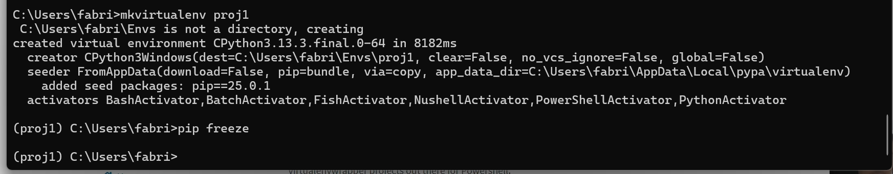

- Para sair do ambiente virtual

deactivate

- Para trabalhar em um ambiente existente

workon <nome ambiente>

Para o projeto “Proj1”, conforme o curso, instalamos o pacote django na versão 2.2.12:  
pip install django ==2.2.12

E depois os demais pacotes indicados:

pip install django-crispy-forms

pip install django-braces

pip install django-cleanup

**OBS.:** Ao instalar os demais pacotes, como o django-crispy-forms, o Python automaticamente atualizou o django para a última versão.

- Para copiar saída de comando para algum arquivo, por exemplo, do comando “freeze”

pip freeze > <caminho\nome do arquivo>

- Carregar com um só comando todos os pacotes necessários ao projeto, precisa-se ter toda a listagem “freeze” dos pacotes e:

pip install -r <caminho\nome do arquivo>

Exemplo: para o proj1, geramos o arquivo “pacotes.txt”

*(proj1) C:\Users\fabri\Envs\proj1>* pip freeze > pacotes.txt

E instalamos os mesmos pacotes no proj1:

pip install -r pacotes.txt

- Para desinstalar pacote via Prompt de Comando

pip uninstall <nome do pacote>

- Para desinstalar a partir de uma lista de pacotes em um arquivo

pip uninstall -r packages.txt -y

- Para desinstalar os pacotes a partir da resposta do “freeze”

pip freeze | xargs pip uninstall -y

**2. Preparação do VSCode**

- Baixando da internet (site oficial Microsoft Visual Studio Code) e instalando.

- Barra lateral esquerda – menu “Explorer”: “Open folder” para abrir a pasta (folder) em que será trabalhado o projeto (workspace). Ou simplesmente escolhê-la, se já estiver aberta.

- Barra lateral esquerda – menu “Extensions”: instalar os pacotes necessários, digitando o nome deles na busca e clicando para instalar ou atualizar. Os seguintes pacotes foram instalados:

* **Portuguese brazil language pack** (para se ter a opção de ter toda a interface do VS traduzida para português, se desejado)
* **Python** (microsoft)
* Boostrap 4 Font awesome…
* jQuery Code Snippets
* Atom Keymap (para opções facilitadas de teclas de atalho, no lugar das nativas do VS)

- Os pacotes instalados passam a aparecer na sessão INSTALLED (ou Habilitados) do painel de Extensions.

- No painel de Explorer, criar um novo arquivo e salvar como arquivo Python (extensão **.py**). O VS já vai salvar na própria pasta do workspace.

- No menu superior “Terminal”, abrir um terminal. No quadro do terminal, escolher opção de perfim “Command prompt”, que funciona melhor com a linha de comando python.

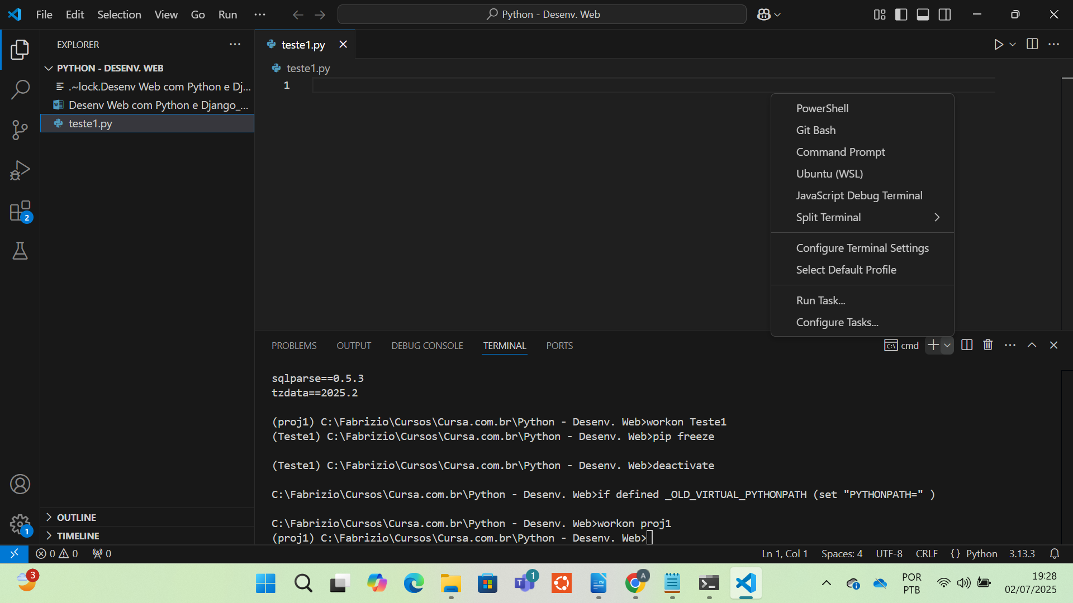

- Usando o painel do terminal, já pode-se escolher trabalhar no ambiente virtual desejado. Escolhemos trabalhar no mesmo “proj1” criado na aula anterior.

- No Terminal, instalar 2 pacotes que ajudam o Vscode a identar melhor o código python:

pip install -U pylint

pip install -U autopep8

**-------------------------------------------------------------**

**Para inicializar a pasta do projeto Vscode como repositório e sincronizar com o Github nuvem:**

- Seleciona a pasta/projeto, no menu lateral esquerdo Explorer

- No menu lateral esquerdo “Source Control”, clicar no botão “Initialize repository” – o próprio nome da pasta se tornará o repositório.

- No item do repositório, clicar na opção de sincronização remota, à direita no nome da branch, para indicar a conta do Github em nuvem. Será solicitada autorização.

- A partir daqui o repositório já figura no Github, mas ainda sem a branch “main”.

- No terminal “Command Prompt”, digitar os comandos de configuração de usuário, para o Git local conseguir sincronizar as mudanças (commit) corretamente:

git config --global user.email "you@example.com"

git config --global user.name "Your Name"

- Se a branch “main” já aparece no item do repositório e no canto esquerdo da barra de rodapé, então ela já existe localmente. Se comandarmos o “git status” a resposta será:

*On branch main*

*No commits yet*

Ou seja, a branch “main” existe localmente, mas nenhum commit ainda foi feito. Por isso ela ainda não aparece como branch válida e não é sincronizada no Github em nuvem.

Agora precisamos realizar um primeiro commit em algum arquivo da branch local.

- Escrever algum pequeno código no arquivo fonte – **no caso, teste1.py** – e salvá-lo.

- Na sessão “Source control”, o arquivo estará marcado com “M” (modified)

- Clicar no ícone “+” no arquivo para que ele fique com status “staged”. Somente os arquivos com status “staged” serão considerados no Commit.

- Escrever mensagem na caixa de texto acima do botão “Commit” para descrever brevemente a alteração.

- Clicar no botão “Commit” e aguardar finalização do processo.

- Após isso, o comando “git status” já deverá mostrar apenas:

*On branch main*

- O comando “git branch” já deve mostrar a branch válida:

*\* main*

- E o comando “git show-ref” deve mostrar algo do tipo:

*31e6a229ba0615c8aac087fea4d52be0cd9f10cd refs/heads/main*

*31e6a229ba0615c8aac087fea4d52be0cd9f10cd refs/remotes/origin/main*

- Verificar se o Github já está devidamente configurado como remoto:

git remote -v

A resposta deve ser algo do tipo:

*origin https://github.com/fabrizioduailibe/Python---Desenv.-Web.git (fetch)*

*origin https://github.com/fabrizioduailibe/Python---Desenv.-Web.git (push)*

- Se ainda não estiver configurado corretamente como remoto, usar o comando:

git remote add origin <URL_DO_SEU_REPOSITORIO_GITHUB>

- Fazer o PUSH da branch para o Github

git push -u origin main

Isso pode requerer novamente autenticação do usuário do Github. A resposta será algo do tipo:

*info: please complete authentication in your browser...*

*Enumerating objects: 9, done.*

*Counting objects: 100% (9/9), done.*

*Delta compression using up to 8 threads*

*Compressing objects: 100% (4/4), done.*

*Writing objects: 100% (9/9), 738 bytes | 147.00 KiB/s, done.*

*Total 9 (delta 0), reused 0 (delta 0), pack-reused 0*

*To https://github.com/fabrizioduailibe/Python---Desenv.-Web.git*

*\* [new branch] main -> main*

*branch 'main' set up to track 'origin/main'.*

- Configurar ou verificar qual é o repositório remoto associado à branch “main”:

git config branch.main.remote

A resposta deverá ser:

*origin*

- Definir a branch para a qual a branch atual será mesclada quando você usar o comando “git merge” sem especificar um destino:

git config branch.main.merge

**-------------------------------------------------------------**

(CONT.)

- Podemos selecionar o ambiente virtual pela linha de comando no terminal, como mencionado na aula 1, ou podemos selecioná-lo clicando sobre a versão do python que aparece no canto inferior direito e selecionando a interpretador com ambiente virtual desejado da lista que aparece no topo.

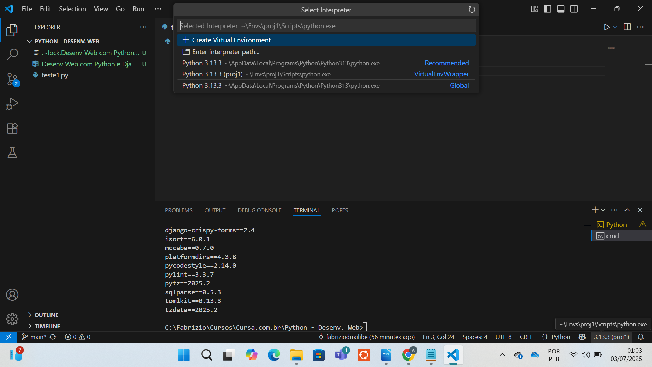

**OBS.:** Para o VSCode encontrar devidamente as bibliotecas durante a implantação, **é necessário selecionar o ambiente virtual pelo menu VSCode**, mesmo já configurado via terminal.

- Para rodar um projeto diretamente pela linha de comando:

python manage.py runserver

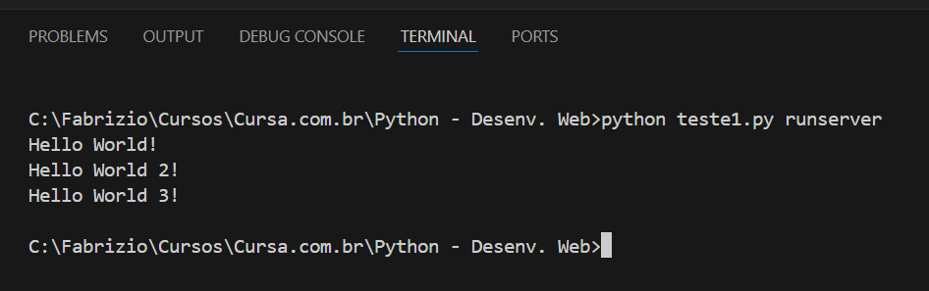

- Para instalar outras linguagens e seus acessórios para permitir melhor identação e visualização na codificação, pasta pesquisar nas extensões.

**3. Python e Django 01 – Criação de um projeto e configuração para Português BR**

- Escolher o ambiente virtual em que vai trabalhar (com os pacotes que atendem a necessidade do projeto) – comando workon

- Dentro da pasta que deseja instalar o projeto Python, usar o comando de criação do projeto básico:

django-admin startproject <nome projeto>

O arquivo “manage.py” é o arquivo de iniciação do servidor e de condução das conexões com bancos de dados, etc.

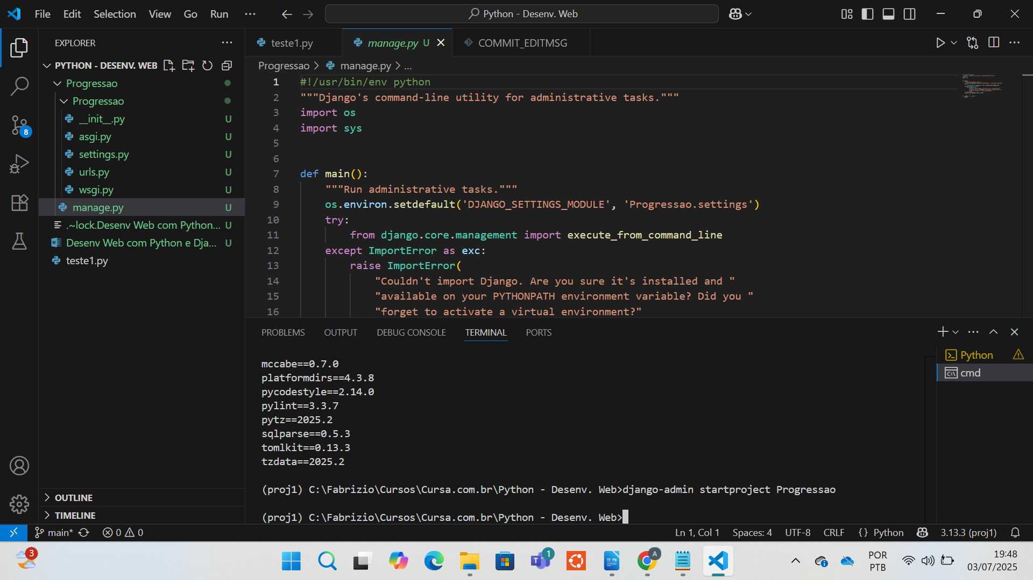

O arquivo “settings.py” é o arquivo de configurações. É nele, por exemplo, que está a configuração da linguagem a usar.

- Mudar a linguagem para Português BR

LANGUAGE_CODE = ‘pt-br’

- Ajustar o time zone para o nosso fuso horário

TIME_ZONE = ‘America/Sao_Paulo’

- Executar o comando de geração da base de dados básica do projeto – “db.sqlite3” –, dentro da pasta onde está o arquivo “manage.py”.

python manage.py migrate

O tipo e o nome da base de dados foram configurados no arquivo “settings.py”, sessão “DATABASES”.

- Rodar o servidor do projeto django:

python manage.py runserver

- **ALT + clique** no link de http local (<http://127.0.0.1:8000/>) atribuído ao servidor, para abrir no seu navegador padrão.

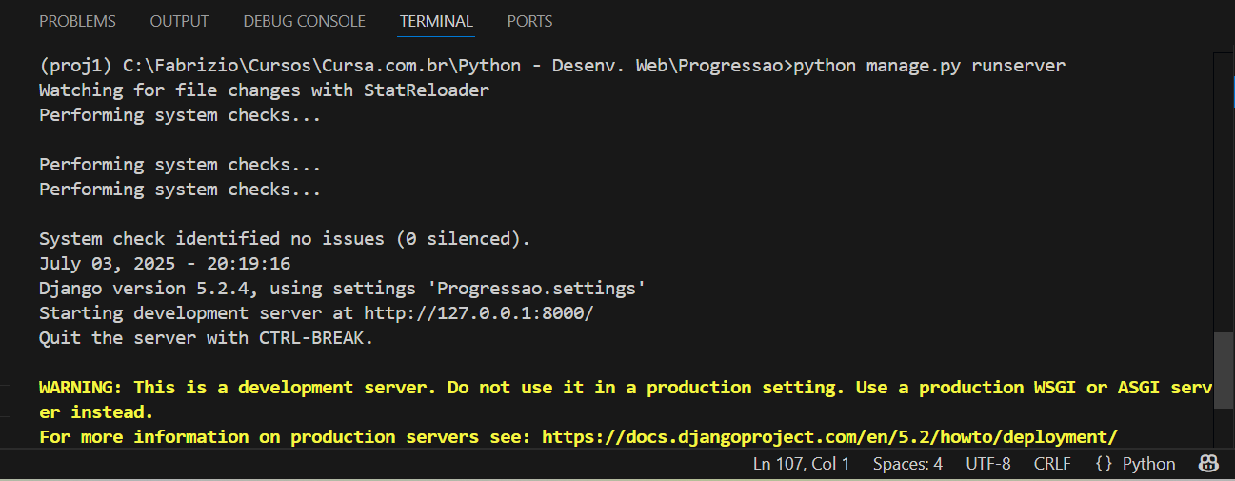

Esta é a tela inicial do link:

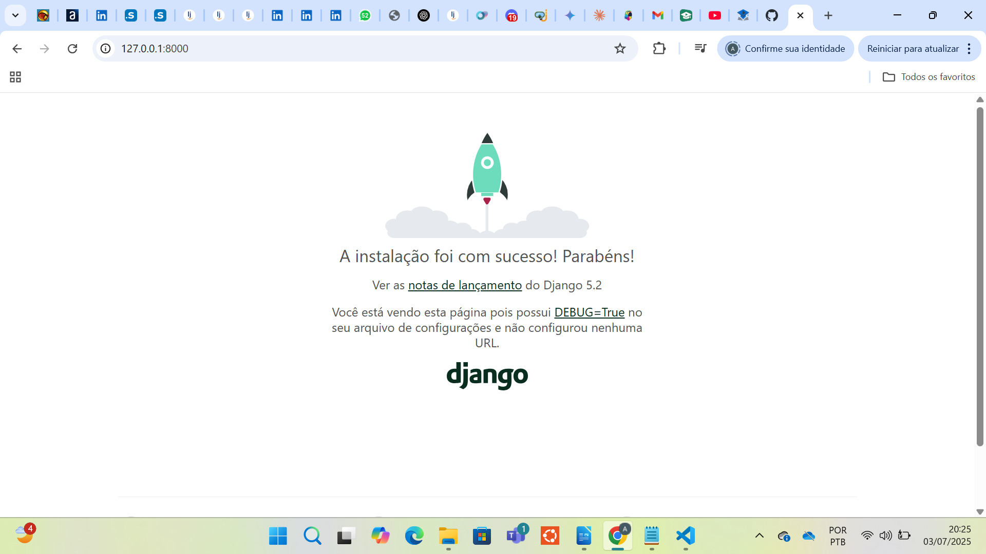

- Adicionando “/admin” ao endereço http, acessamos a página administrativa do servidor Django

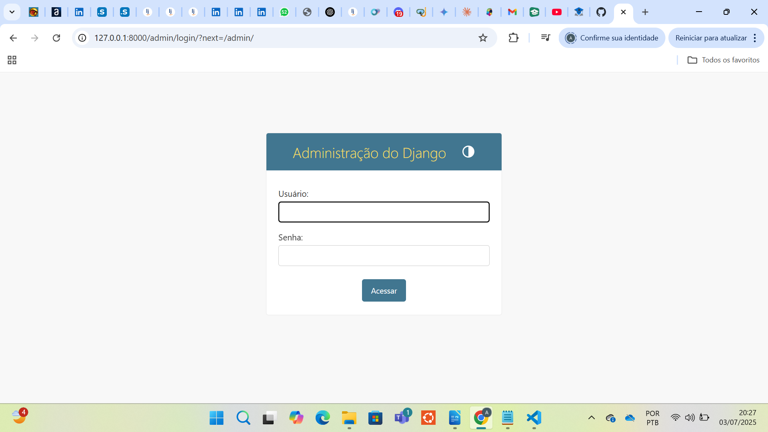

- Para criar o primeiro usuário, precisamos parar o servidor (CTRL+”C”) e criar o usuário master:

python manage.py createsuperuser

Após isso, fornecer nome de usuário (normalmente “admin”), e-mail, senha e confirmação de senha ao ser questionado. OBS.: senha bacuritu$4ba.

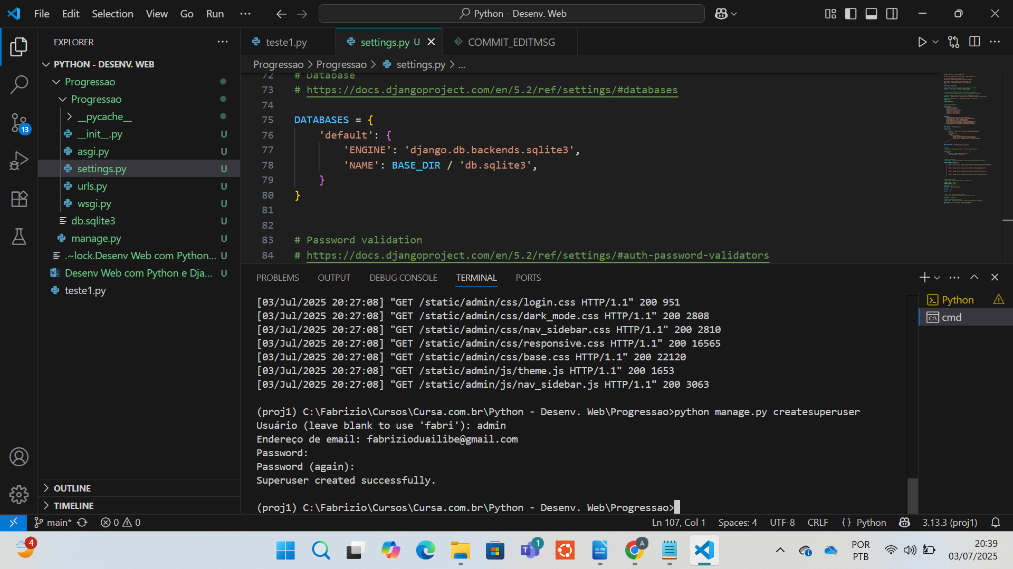

- Executando novamente o servidor e entrando com o nome de usuário e a senha configuradas, conseguimos acessar o servidor.

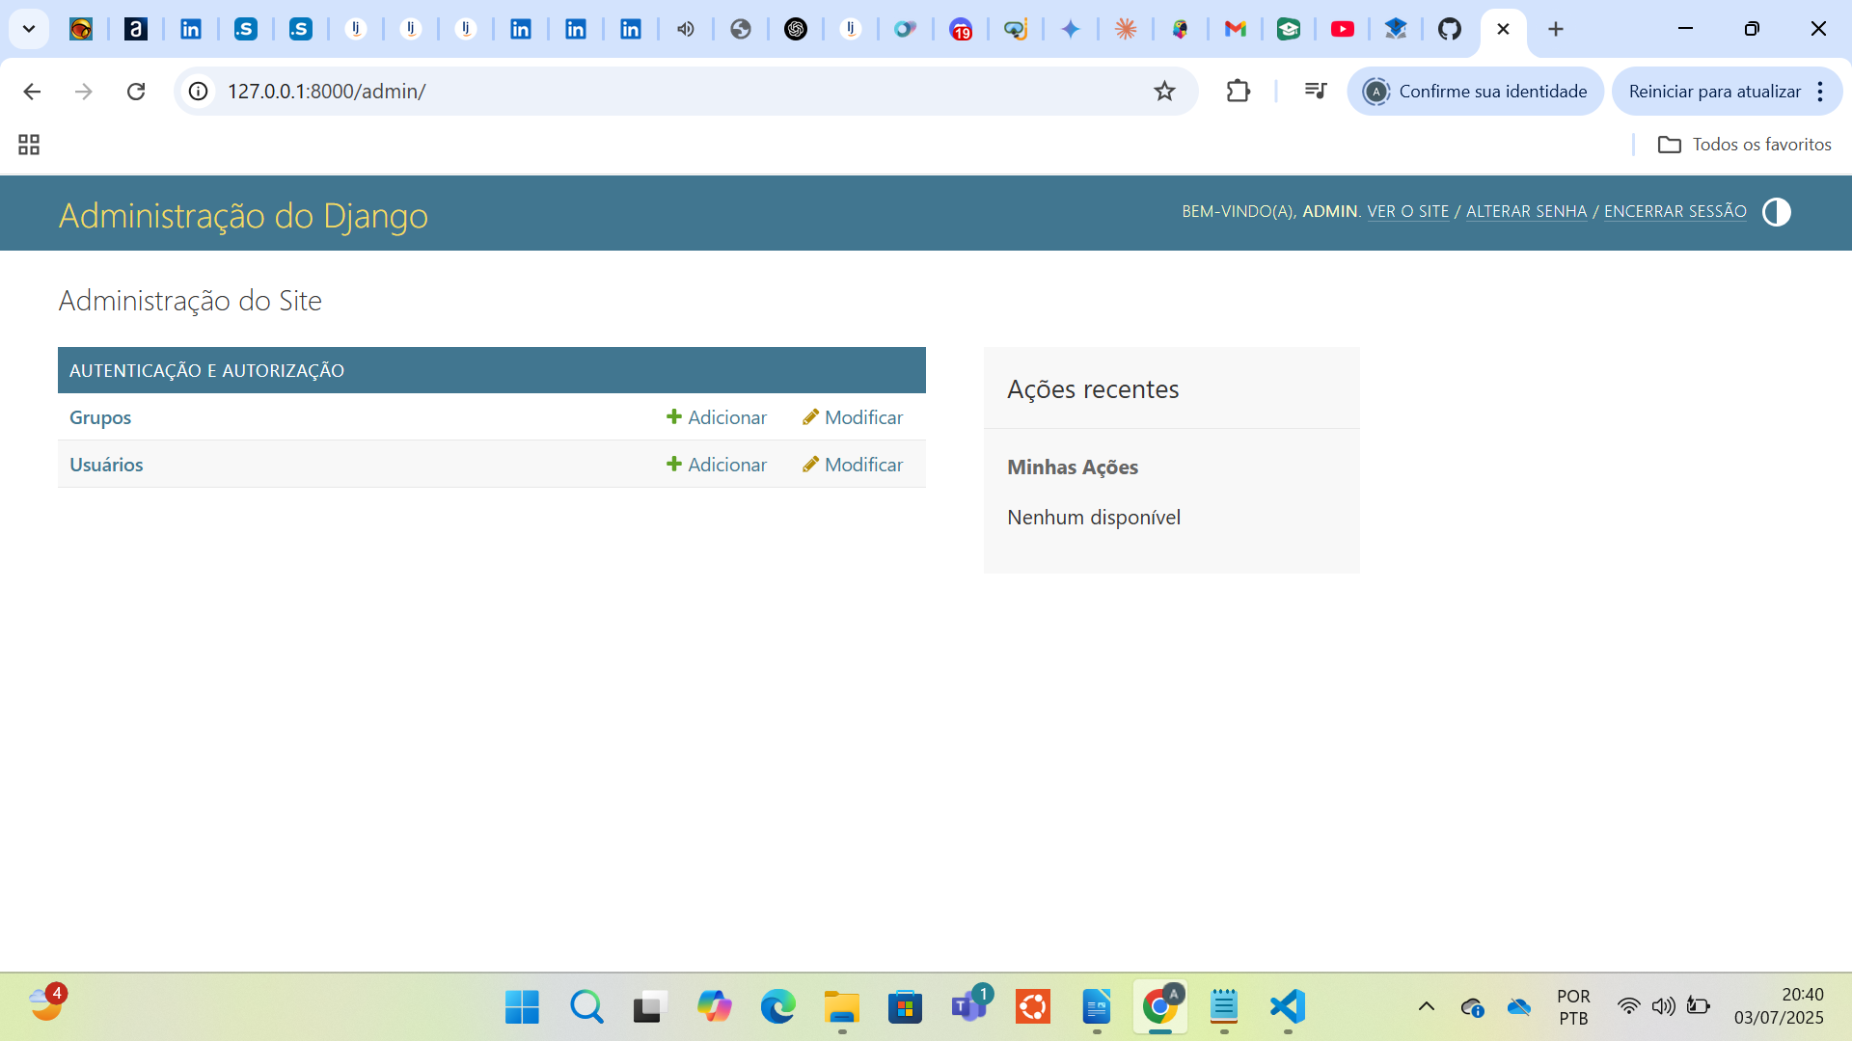

As classes Usuários e Grupos já vem com interface preparada com várias configurações importantes, como membro, permissões de acesso, rastreio de login e ações, etc. O painel administrativo básico do site já vem pronto!

- O Python é inerentemente modular, permitindo melhor organização das diferentes funcionalidades/mecanismos do sistema em módulos.

- Parar novamente o servidor e usar o comando “startapp” para criar automaticamente um novo módulo.

python manage.py startapp <nome módulo>

- O Python cria automaticamente uma subpasta na pasta de projeto com o mesmo nome e já povoa com os arquivos básicos necessários.

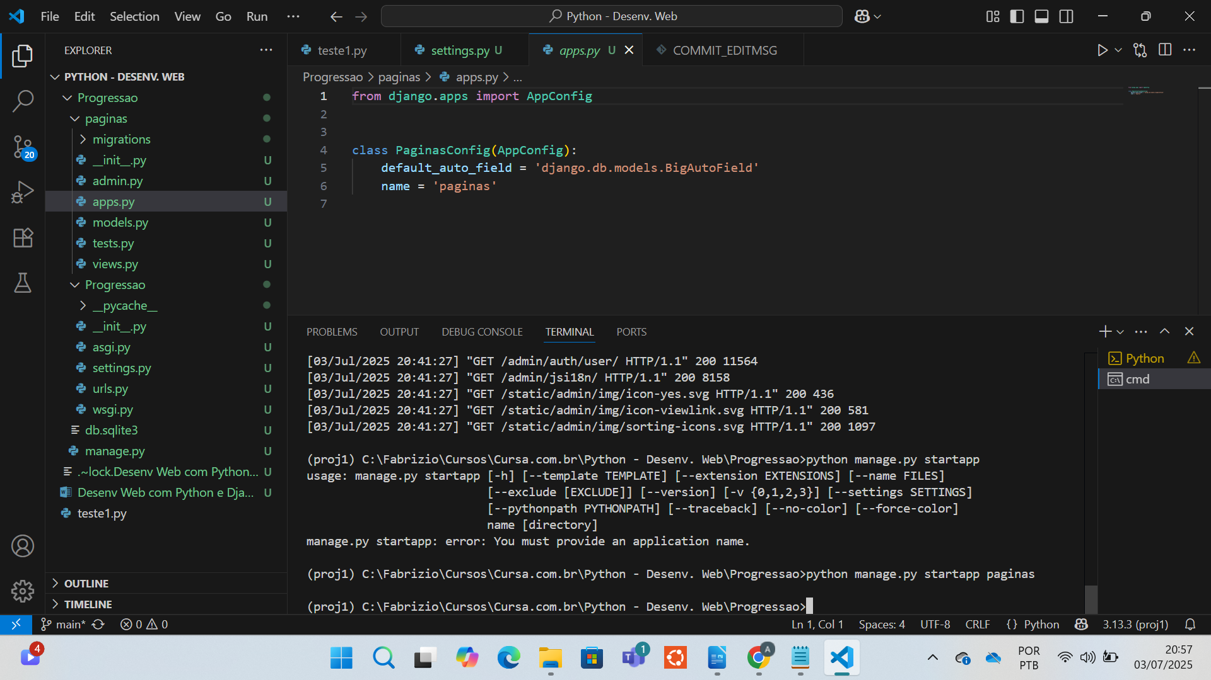

**4. Python e Django 02 – Criação de um app e configuração de views e urls**

- “**_init_.py**” → serve para indicar ao Pyhton quais pastas deve interpretar pacotes.

- “**admin.py**” → para registrar as classes que desejamos que apareçam no painel administrativo, como “usuários” e “grupos”.

- “**apps.py**” → é chamado para ativar o módulo dentro do projeto.

- “**models.py**” → armazena todas as classes do sistema. Por exemplo, “produto”, “pedido”, etc.

- “**tests.py**” → utilizado para realização de testes automatizados.

- “**views.py**” → armazena as views (partes visuais), onde vai acontecer grande parte do código.

- “**urls.py**” → configura o endereço para chamada das páginas de cada módulo, sempre unindo o nome de endereço fornecido ao endereço base do servidor.

- Começando no arquivo “**views.py**”, importamos a biblioteca genérica de templates de views que será usada e instanciando objeto da classe TemplateView, que é uma classe já disponibilizada para template padrão. Indicamos que essa view vai ser renderizada no template index.html:

from django.views.generic import TemplateView

class IndexView(TemplateView):

template_name = “index.html”

Também é necessário indicar no arquivo “**settings.py**” a pasta onde o módulo (app) deve buscar os templates Html e salvar o arquivo.

'DIRS': [os.path.join(BASE_DIR, 'templates')],

**OBS.:** Só funciona se a biblioteca “os” também já está importada no arquivo “settings.py”:

import os

**Criar manualmente, dentro da pasta do módulo “paginas”, a subpasta com mesmo nome “templates”.**

Criar dentro dessa subpasta o arquivo “**index.html**” que indicamos no arquivo “views.py”. No Vscode, basta digital “html” e selecionar na lista de recomendações a opção “html: 5” em diante, que ele preenche o arquivo com conteúdos básicos completos.

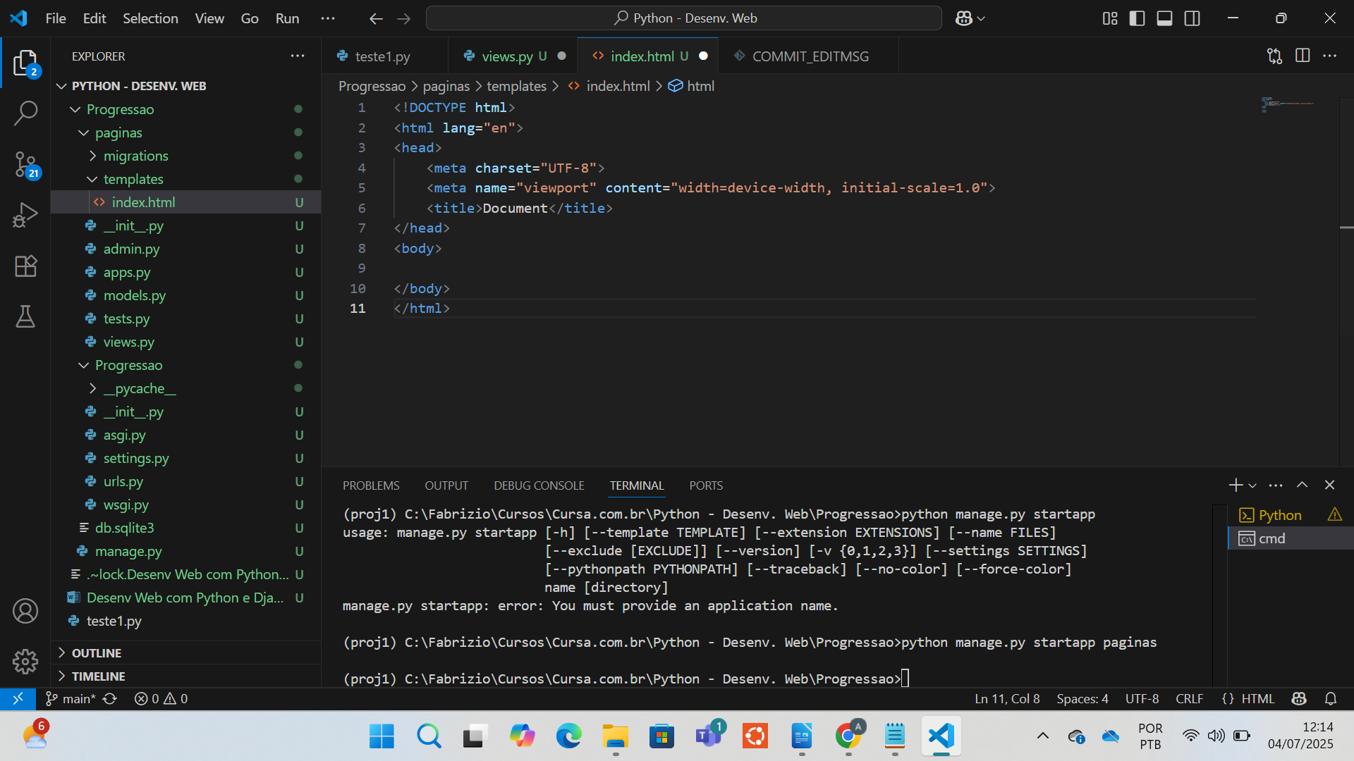

Personalizar a linguagem (“lang”) e o título da página (“title”), e inserir um código simples no “body” para teste.

- Indicar qual a URL que vai acionar a visualização dessa página, criando o arquivo **“urls.py” dentro da pasta do módulo “paginas”** e informando lá o caminho.

from django.urls import path

from .views import IndexView

**OBS.:** Usar o “.” antes da biblioteca indica que o Python deve buscá-la nos arquivos locais do módulo ou do projeto. E não é necessário adicionar a extensão “.py”, senão ele vai entender que precisa buscar especificamente a classe “py” dentro da biblioteca “views” local.

urlpatterns = [

# Estrutura básica

# path('endereço a partir do diretório base/', minhaview.as_view(), name='nome para a url'),

path('inicio/', IndexView.as_view(), name='inicio'),

]

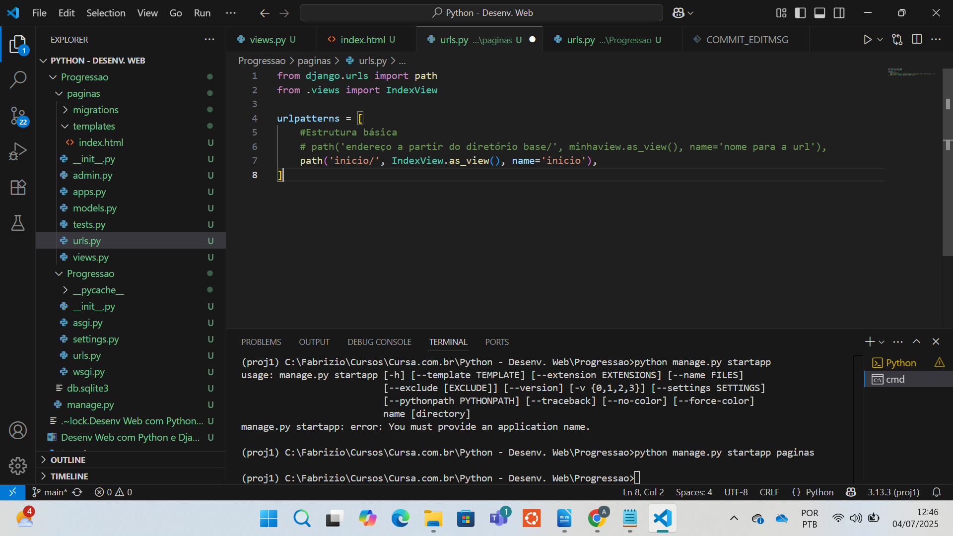

E, como o arquivo **“urls.py” do projeto completo (“Progressao”)** também precisa ter conhecimento das urls de todos os módulos contidos nele, precisamos atualizá-lo também, inserindo no arranjo de o caminho para encontrar as Urls do novo módulo “paginas”:

path('cadastros/', include('paginas.urls')),

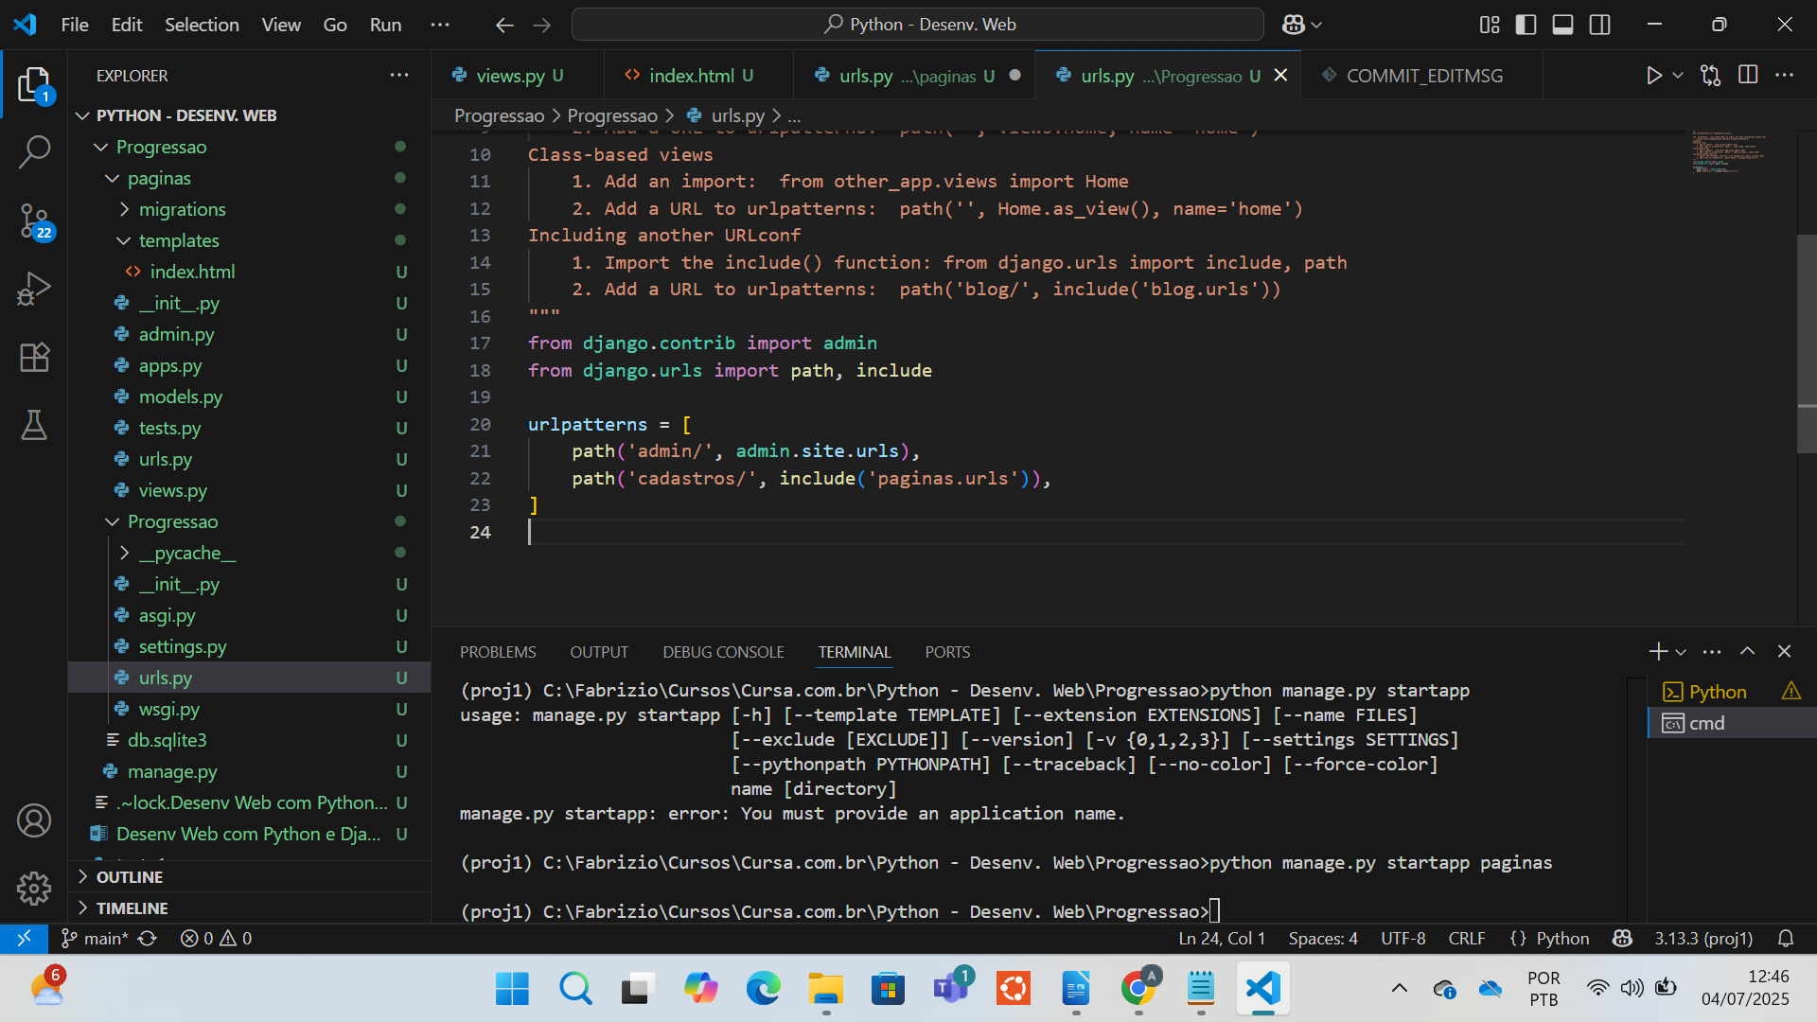

**OBS.:** **Usamos um endereço intermediário “\cadastros” para melhor organização.** Todas as urls do “paginas” serão acessadas chamado [url_base]\cadastros\[url_paginas]. Se não quisermos ter essa url intermediária e usar diretamente as urls do módulo, basta deixar ‘’ (vazio) no primeiro parâmetro do “path”.

- Por fim, para finalizar e realizar o primeiro teste, precisamos informar o nosso módulo (nome da classe criada automaticamente no arquivo “**apps.py**” do “paginas”) na lista de INSTALLED_APPS do “**settings.py**” do projeto:

INSTALLED_APPS = [

'django.contrib.admin',

'django.contrib.auth',

'django.contrib.contenttypes',

'django.contrib.sessions',

'django.contrib.messages',

'django.contrib.staticfiles',

'paginas.apps.PaginasConfig',

]

Teste – usando a url apenas com “cadastros”, sem “inicio”:

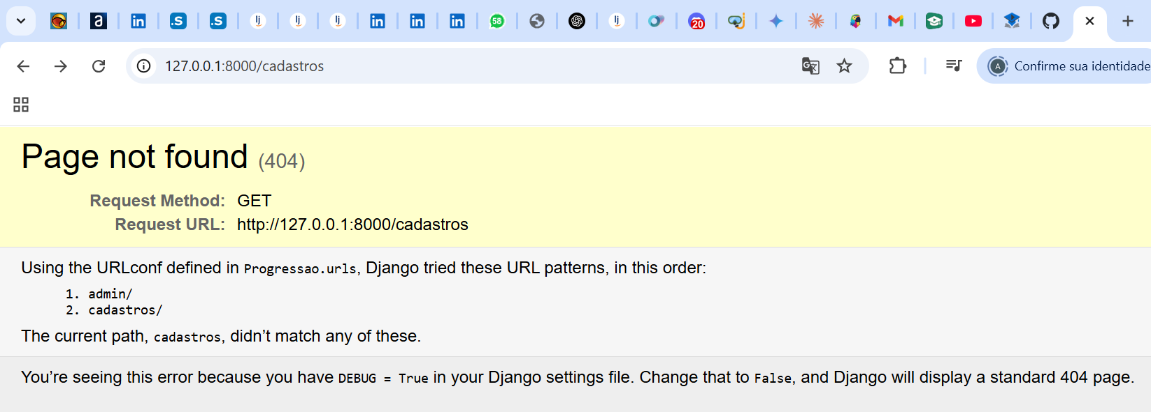

**OBS.:** Estas informações sobre o erro só aparecem no modo DEBUG – configurado no “setting.py”:

DEBUG = True

Teste – usando a url com “inicio” – **sucesso**:  
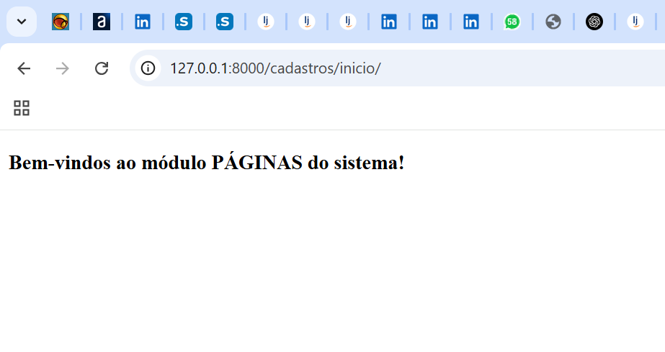

**5. Python e Django 03 – Configurar arquivos estáticos (CSS, JS e imagens)**

- Para que todos os apps do projeto possam utilizar os mesmos arquivos estáticos, **criamos a pasta “static”** no mesmo nível do arquivo “manage.py”. Dentro dela podemos organizar subpastas ‘js”, “css”, “img”, “fonts”, etc.

- Confirmar se o no arquivo “**settings.py**” estão declaradas as constantes STATIC_URL e STARTICFILES_DIR, que precisam ser direcionadas para a pasta criada:

STATIC_URL = 'static/'

STATICFILES_DIRS = [

os.path.join(BASE_DIR, 'static')

]

- Para que qualquer **template (html)** acesse componentes externos, deve-se carregar a biblioteca (pasta ou arquivo) no início do arquivo, com a tag django “**{% load <biblioteca> %}**”.

**No caso de componentes estáticos, já existe a tag pré-definida “load static”** – para usá-la corretamente foram necessárias as configurações nos 2 itens acima, da forma que estão.

Para referenciar os componentes da biblioteca, usa-se o formato **{% <nome biblioteca> ‘<caminho do arquivo>’ %}**.

Por exemplo, no “index.html”:

{% load static %} (no início)

<link rel="stylesheet" href="{% static 'css/estilo.css' %}"> (no Head, onde se carregam os CSSs)

<img src="{% static 'img/Icone Lencois areia.jpg' %}" alt="Água Lençóis"> (no Body)

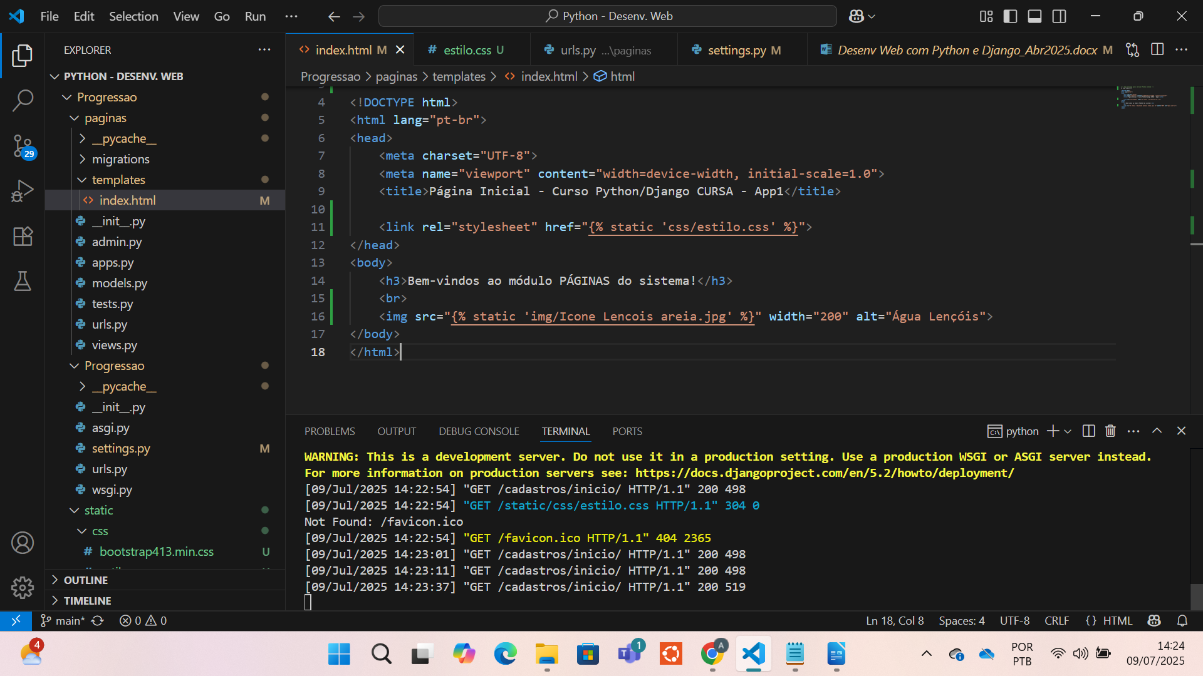

- Precisa-se providenciar dentro das subpastas “css” e “img” da pasta “static”, respectivamente, os arquivos “estilo.css” e “Icone Lencois areia.jpg” declarados no código acima, para que eles sejam encontrados e carregados devidamente.

- No arquivo “estilo.css”, podemos configurar por exemplo a cor do background:

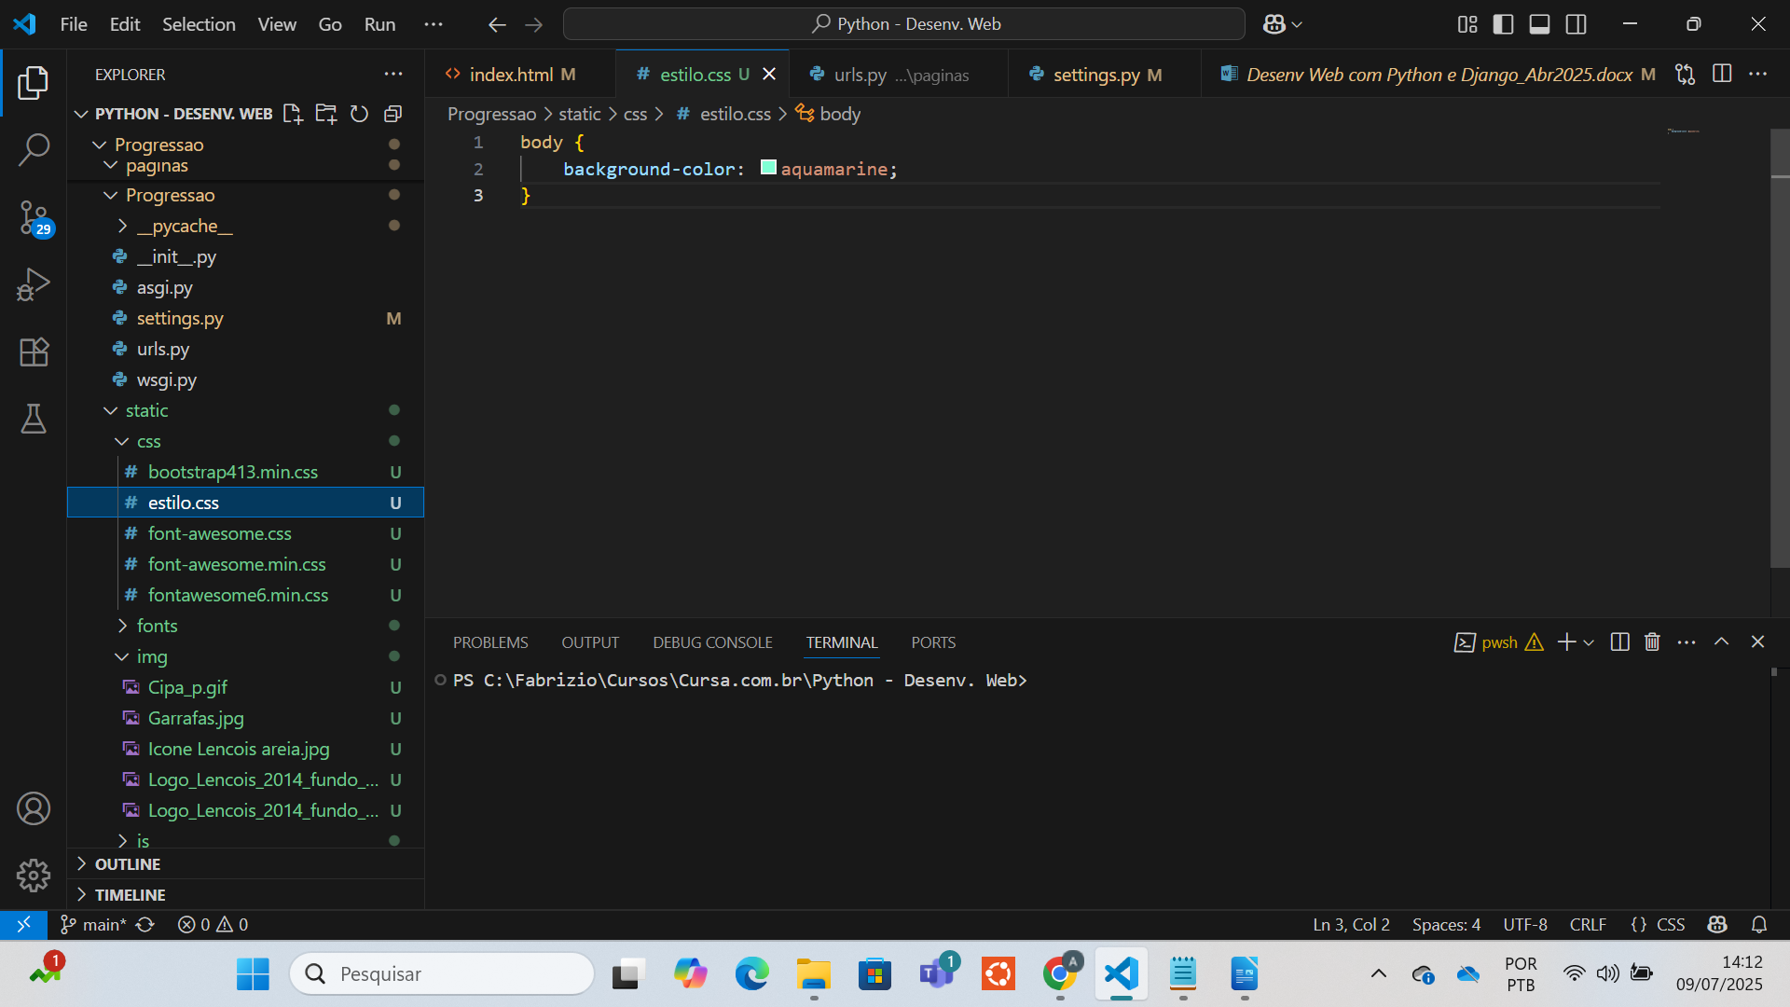

- Resultado ao se carregar a página:

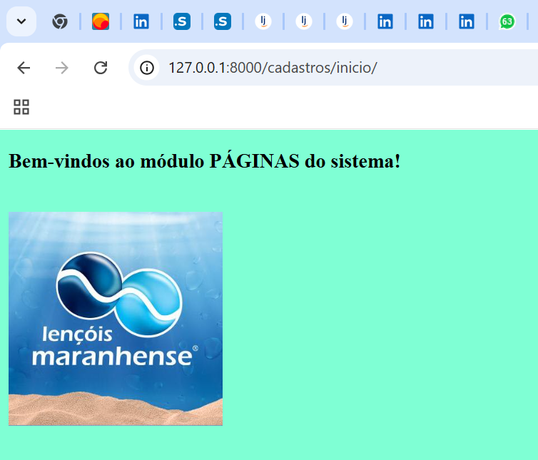

**6. Python e Django 04 – Configurar e reutilizar templates com Blocos: {% bloco conteúdo %}**

- Antecipadamente baixamos outros componentes estáticos úteis, como FONTES Awesome, módulos JAVASCRIPT como bootstrap.js, jquery.js e popper.js, módulos CSS como as font-awesome.css, etc.

- **Criar novo arquivo template** – ex.: modelobase.html –, **que servirá como base para todas as páginas que queremos que tenham a mesma estrutura básica**.

- Preparar o template para usar as bibliotecas estáticas:

(no topo)

{% load static %}

(no Head)

<link rel="stylesheet" href="{% static 'css/bootstrap413.min.css' %}">

(no Body)

<script src="{% static 'js/bootstrap.min.js' %}"></script>

<script src="{% static 'js/jquery-3.7.1.min.js' %}"></script>

<script src="{% static 'js/popper.min.js' %}"></script>

- Para testar se tudo foi carregado, codificar no Body alguns blocos Html de exibição. Por exemplo:

    <div class="bg-light">

        Código do meu Menu

    </div>

    <div class="container">

        <h3>Template Modelo</h3>

        <p>Conteúdo do site</p>

    </div>

- Para que esse novo template seja acessado no site, precisamos configurá-lo em uma View (views.py):

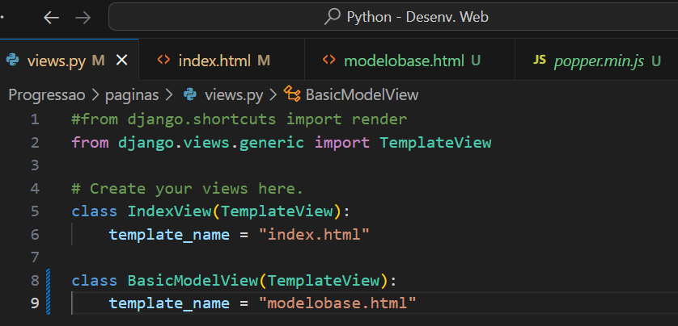

E configurar a Url para acessar a view (urls.py)

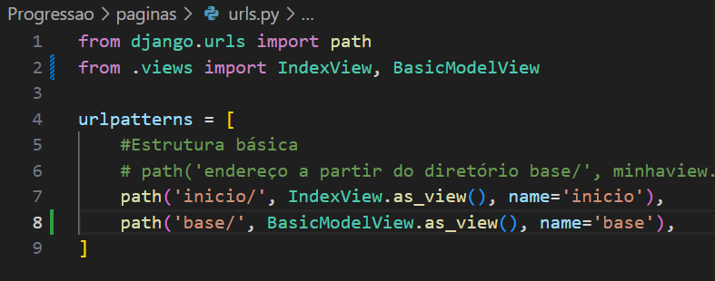

- Rodando a página “base” que vinculamos ao novo template:

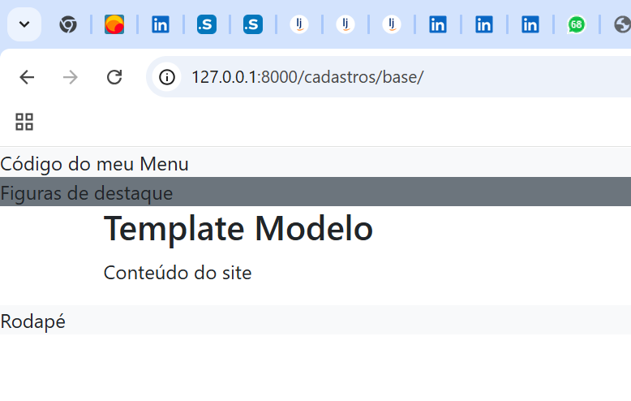

**OBS.:** Notar que a simples variação do atributo “class” nas tags Html muda o formato aplicado no bloco. “container”, “bg-light” e outras configurações de formato prontas para uso estão configuradas no CSS carregado.

- Todos os pontos do template Html que desejarmos adaptar durante a reutilização precisam ser envolvidos com a tag django **{% block %}**, em qualquer parte do arquivo, **inclusive no Head**.

Por exemplo:

    {% block titulo %}

    <title>Modelo Base</title>

    {% endblock %}

- Agora vamos criar uma nova página “sobre”, que queremos que tenha a mesma estrutura do “modelobase”. Mas ao invés de copiar a estrutura e personalizar os blocos, vamos usar tags Django para reaproveitar o template “modelobase”.

Criar a página “sobre.html” e referenciá-la em “views.py” e “urls.py”.

Em “sobre.html”, usamos apenas a tag **{% extends %}** e assim já trazemos todo o conteúdo do template “modelobase.html”.

{% extends 'modelobase.html' %}

- Para realizar as adaptações da página “sobre.html”, reescrevemos os blocos delimitados por {% block %}. Por exemplo:

{% extends 'modelobase.html' %}

{% block titulo %}

<title>Sobre o projeto</title>

{% endblock %}

{% block conteudo %}

<h3>Sobre o sistema</h3>

<p>Estapágina vai descrever nosso projeto</p>

{% endblock %}

- Caso não se queira algum dos blocos personalizáveis nessa nova página, basta referenciá-lo vazio. Exemplo:

{% block destaque %}

{% endblock %}

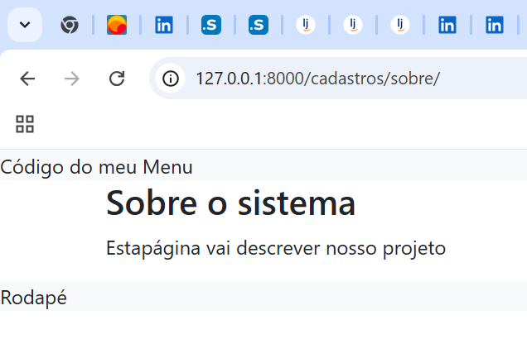

**OBS.:** O {% extends %} só importa todo o conteúdo da página, **exceto as tags de carregamento {% load %}**. Assim, quando reaproveitar qualquer arquivo, precisa repeti-las no novo arquivo também:

{% extends 'modelobase.html' %}

{% load static %}

**7. Python e Django 05 – Criando links para as URLs (baseado no “name” da url)**

- Na tag “<a>” do Html, que está relacionada aos links para outras URLs, no atributo “href”, vamos usar a tag django **{% url ‘<name da url em urls.py>’ %}**, ao invés do endereço absoluto. Por exemplo:

<a class="nav-link" href="{% url 'sobre' %}">Sobre</a>

- Aplicamos no bloco de menu do nosso template modelo um código com menus e links, sugerido na página da estrutura “navbar” do Bootstrap – [https://getbootstrap.com/docs/4.0/components/navbar/#supported-content](https://getbootstrap.com/docs/4.0/components/navbar/" \l "supported-content)

**8. Python e Django 06 – Arquitetura Model View Template (MVT)**

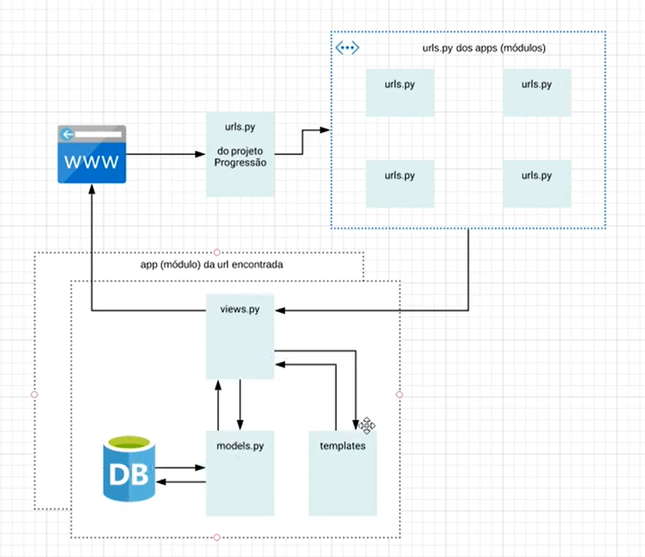

**PARTE II**

**9. Python e Django 07 – Introdução ao models.py para criação de classes e atributos**

- Criar módulo novo (app) – “cadastros” – dentro da pasta do projeto (Progressão)

django-admin startapp cadastros

**OBS.:** Todas as classes podem ser acessadas por qualquer módulo, mesmo que elas estejam declaradas em módulos separados.

- Como no módulo “páginas”, precisamos criar manualmente o arquivo “urls.py”

- Ativar o novo módulo, incluindo-o na lista INSTALLED_APPS do “settings.py”

'cadastros.apps.CadastrosConfig',

- Começar a criar as classes do sistema no arquivo “models.py”, com base no Diagrama de Classes da imagem abaixo.

Nota-se que o “models.py”, já vem com a declaração de importação da **biblioteca “models” do Django, que oferece vários modelos de classes**.

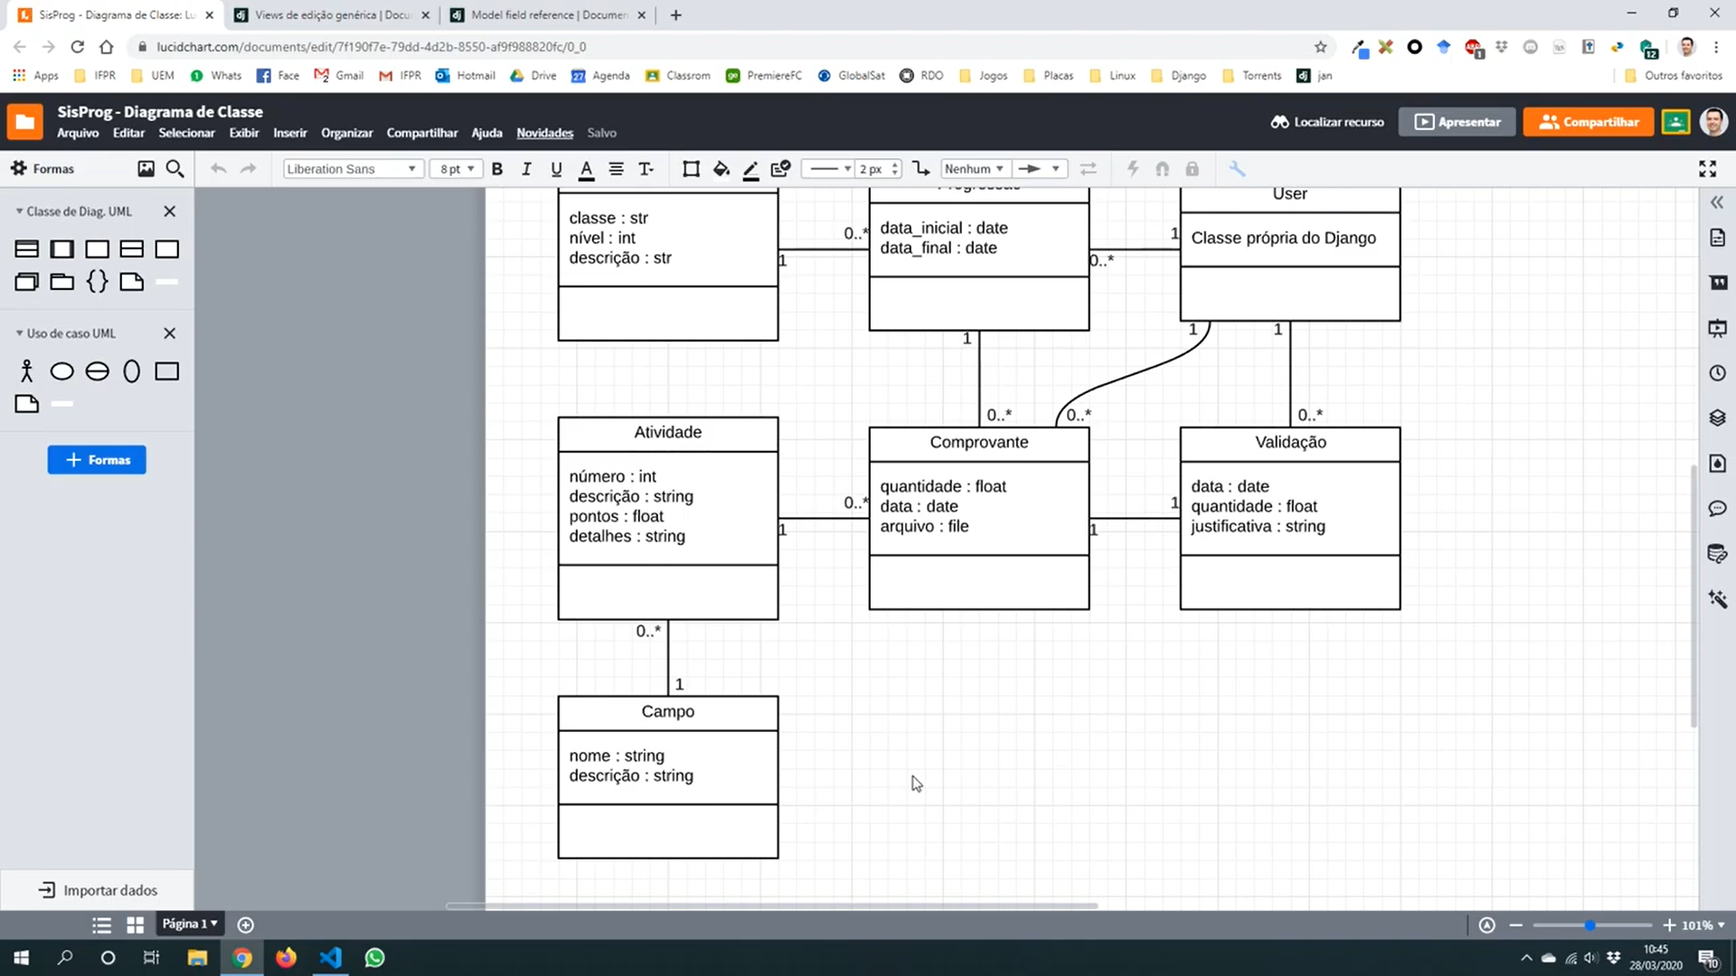

- Exemplo da classe “Campo”:

class Campo(models.Model):

    nome = models.CharField(max_length=50)

    descricao = models.CharField(max_length=150, verbose_name="Descrição")

    def __str__(self):

        # Formatação de string de saída

        return "{} ({})".format(self.nome, self.descricao)

- E a classe “Atividade” poderia ficar assim:

class Atividade(models.Model):

    numero = models.IntegerField(verbose_name="Número")

    descricao = models.CharField(max_length=150, verbose_name="Descrição")

    pontos = models.DecimalField(max_digits=5, decimal_places=1)

    detalhes = models.CharField(max_length=100)

*# Atividade tem relação N:1 com Campo. Campo é uma chave estrangeira para Atividade*

*# PROTECT impede que o Campo seja deletado se já houver alguma Atividade vinculada a ele.*

    campo = models.ForeignKey(Campo, on_delete=models.PROTECT)

    def __str__(self):

        return "{} ({}) - {}".format(self.numero, self. descricao, self.campo)

- Links de documentação Django geral e sobre tipos dos campos dos modelos:

<https://docs.djangoproject.com/pt-br/5.2/>

https://docs.djangoproject.com/pt-br/5.2/ref/models/fields/

**10. Python e Django 08 – Registrando classes para aparecer no painel administrativo**

- O painel administrativo padrão do servidor web do Django vem apenas com configuração para as classes pré-definidas “usuario” e “grupo”. Isso pode ser visto entrando em <http://127.0.0.1:8000/admin>, usuário “admin” e senha “bacuritu$4ba”.

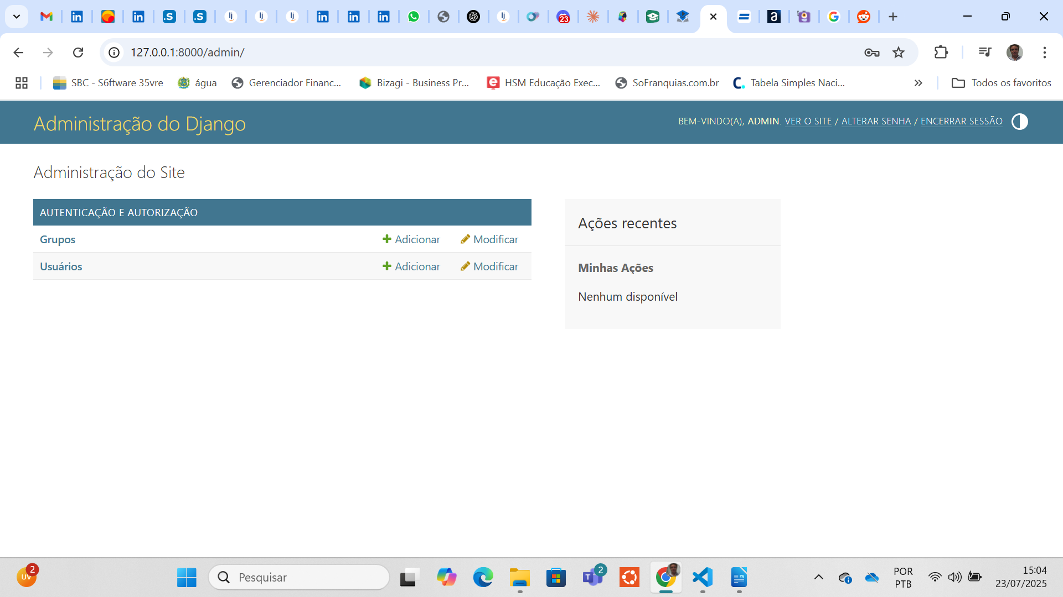

- Para registrar as classes criadas para aparecerem no Painel Administrativo, deve-se **importá-las e declará-las no arquivo “admin.py” do módulo** em que está o “models.py” em que foram criadas.

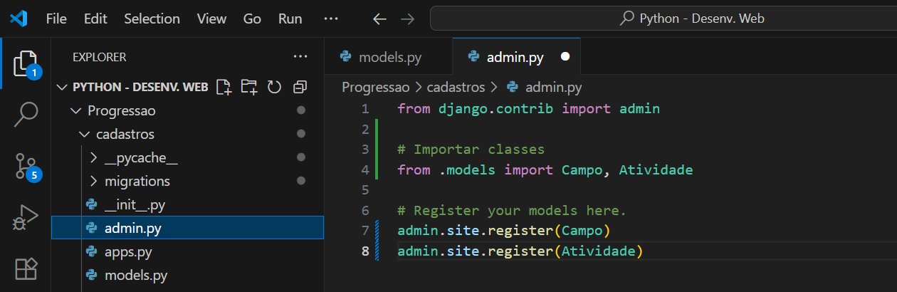

- A seguir devemos migrar as classes para o projeto. **O comando python makemigrations no terminal registra efetivamente as classes criadas**.

python manage.py makemigrations

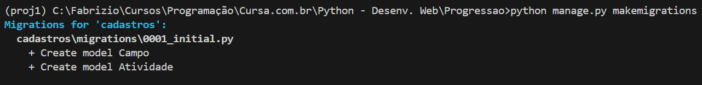

- Por fim, o comando migrate **automatiza a migração para a base de dados** e registra no módulo (app).

python manage.py migrate

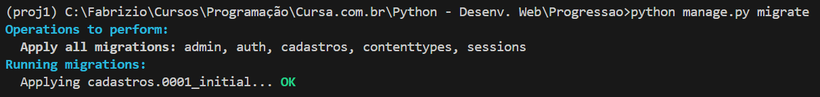

- Usando um browser de base de dados, podemos ver que após o migrate as novas classes já foram migradas como tabelas da base de dados.

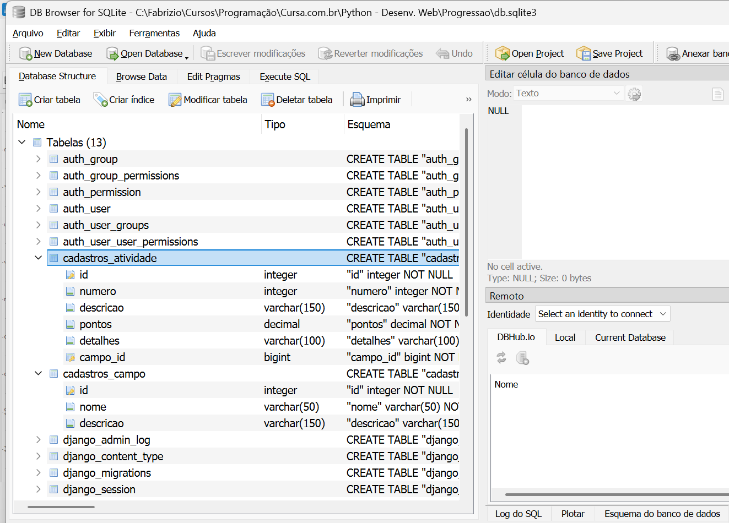

**OBS.: Ao se migrar muitas classes aos poucos, principalmente quando já há registros salvos nas tabelas, isso pode criar inconsistências no banco. O ideal é deletar o arquivo do banco e rodar a migração novamente para recriar “do zero” todas as classes.**

- Ao reiniciar o servidor e entrar no painel administrativo, podemos ver que os novos campos já aparecem para configuração.

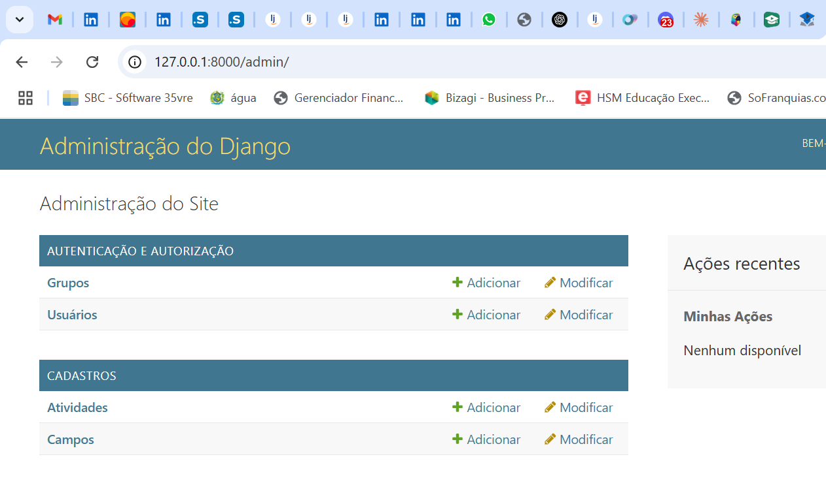

- Cadastrando alguns Campos, pode-se ver **a importância de definir a função (método) “__str__” em todas as classes**, pois é justamente o método usado pelo Django para exibir a identificação de cada objeto. Se não tivéssemos declarado método “__str__”, o Django usaria identificação padrão do tipo “object1”, “object 2”.

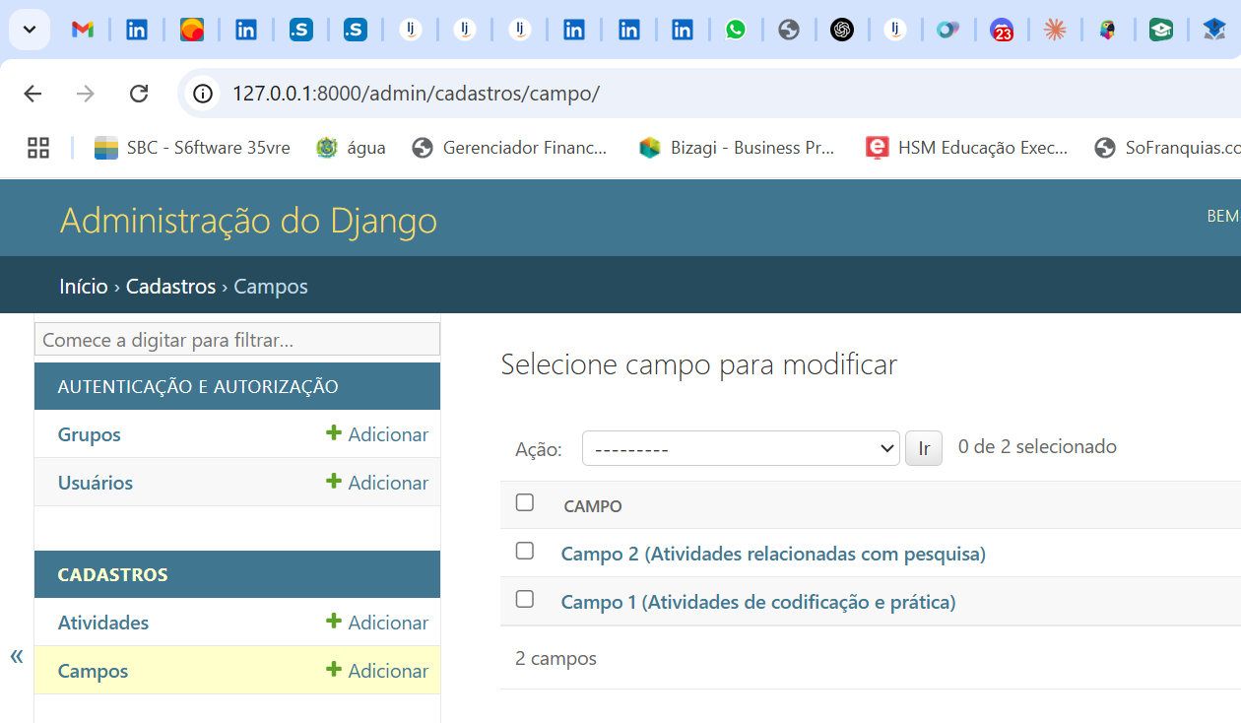

**11. Python e Django 08 – Criando um formulário para inserir registros (CreateView)**

- No arquivo **views.py** do nosso módulo de Cadastros, importar a classe CreateView da biblioteca genérica de Views do Django (**ideal para trabalhar com formulários de preenchimento**), que relaciona-se com a **criação de cadastro**. Importar também os nossos modelos já criados.

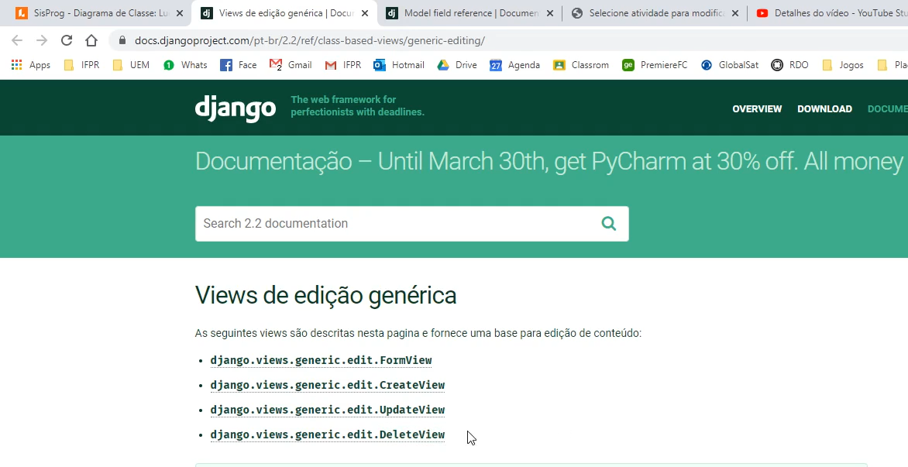  
  
- Criar uma classe Create para cada cadastro, nesse caso todas herdando de CreateView.

from django.views.generic.edit import CreateView

from .models import Campo, Atividade

# Recursos para ações com o registro após cadastro criado  
from django.urls import reverse_lazy

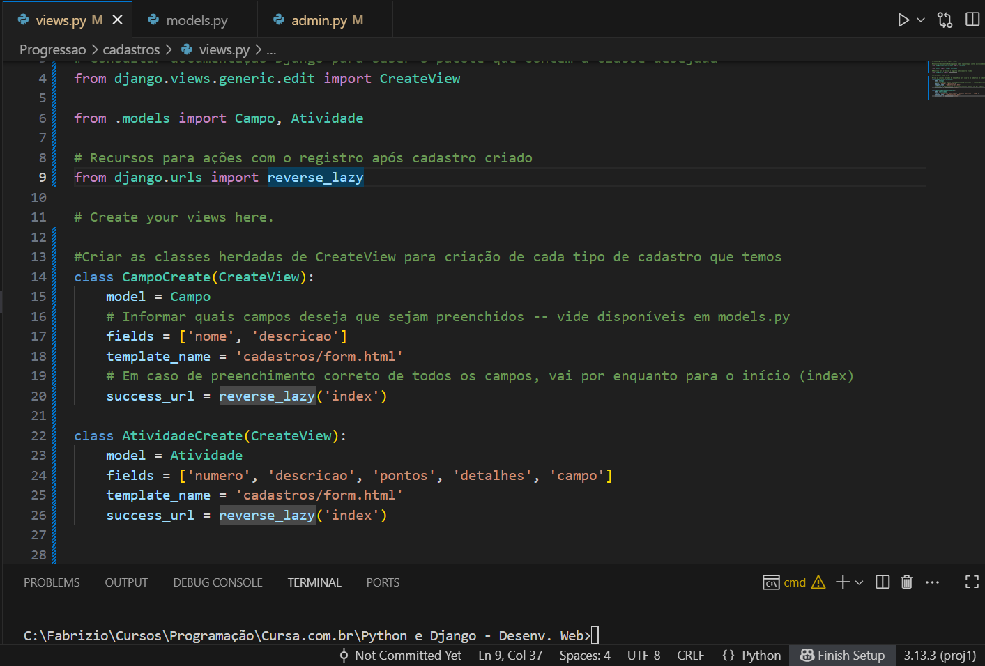

- Configurando as propriedades da classe, podemos definir o *model*, o *template*, quais campos (*fields*) do cadastro devem aparecer para preenchimento e o caminho do arquivo de formulário.  
OBS.1: Vide campos disponíveis das classes em models.py.  
OBS.2: Usamos o arquivo “form.html”, **mas ele ainda não está pronto**. Precisa ser construído.

- No “**urls.py**” do módulo “cadastros”, criar as urls de acesso aos cadastros das 2 novas classes de views:

from .views import CampoCreate, AtividadeCreate

urlpatterns = [

    path('cadastrar/campo/', CampoCreate.as_view(), name='cadastrar-campo'),

    path('cadastrar/atividade/', CampoCreate.as_view(), name='cadastrar-atividade'),

]

- No **“urls.py” geral** (“Progressao”), configurar também as urls do módulo “cadastros”:

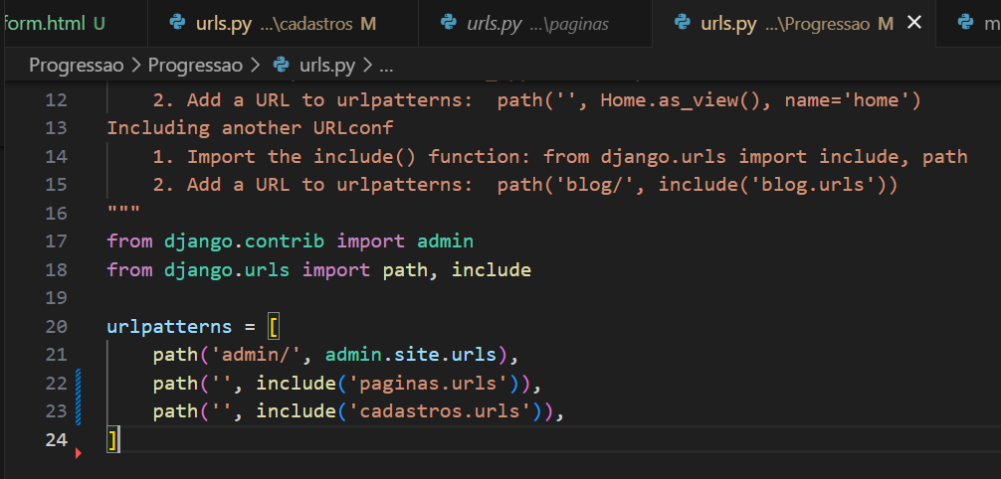

- Criar o folder “templates” dentro do módulo “cadastros”, e um sub-folder “cadastros”, onde colocaremos os htmls relativos a este módulo.

**OBS.:** Isso diferenciará a chamada direta para os templates deste módulo, pois sempre teremos que especificá-los com “cadastros/<nome_template>” para acessá-los. Quando usarmos apenas o <nome_template>, o Django assumirá automaticamente os arquivos na raiz dos folders “template”, como por exemplo os htmls do módulo “paginas”.

- Para manter o nosso arquivo “form.html” com o mesmo padrão de página do “modelobase.html”, basta extendê-lo, da mesma forma que fizemos com os templates “inicio.html” e “sobre.html”.

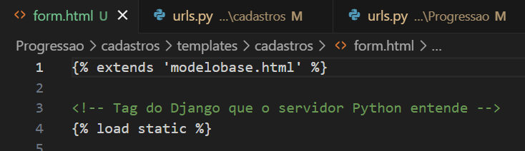  
  
Chamando “/cadastrar/campo” no navegador:

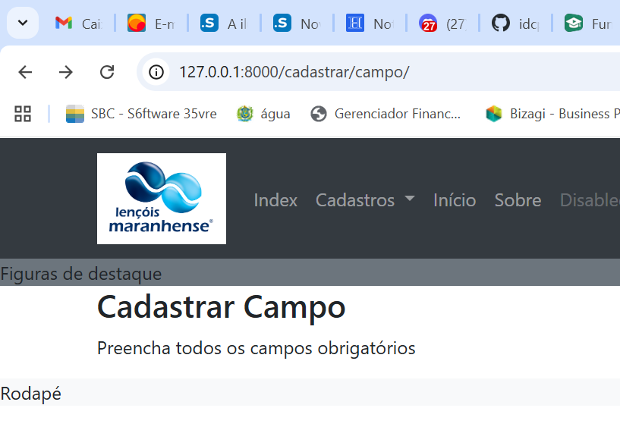  
  
- Criando a interação do formulário, usando tags automatizadas do Django e o método “POST”, para que os dados não apareçam na barra de endereço do navegador.

<form action="" method="POST">

    {% csrf_token %}

    {{ form.as_p }}

    <button type="submit" class="btn btn-primary">Cadastrar</button>

</form>

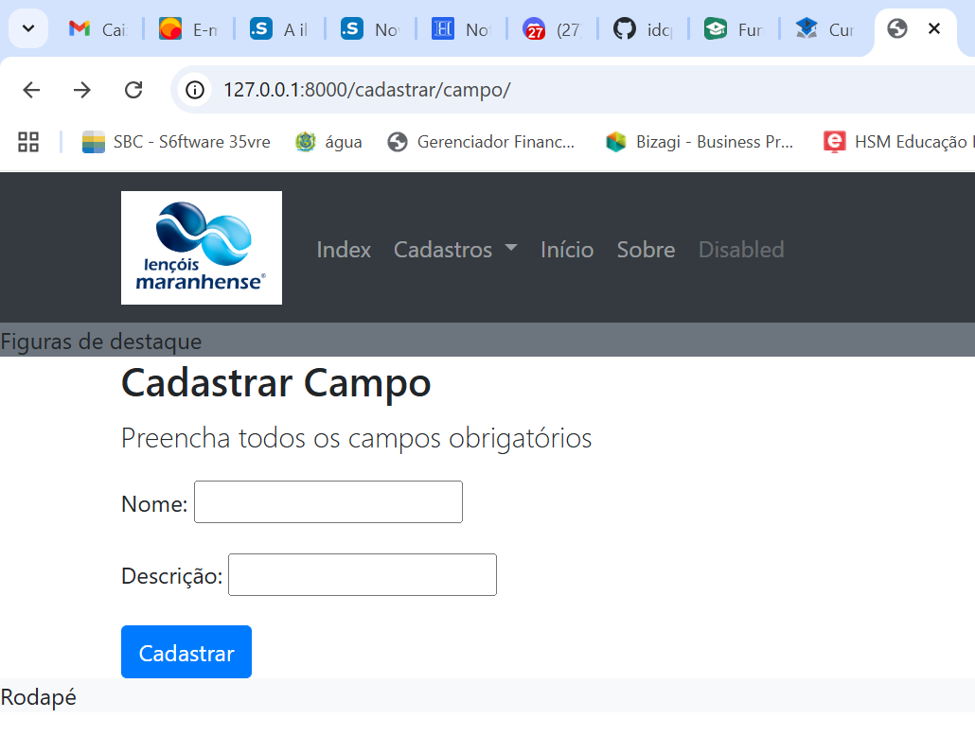

- Só isso já é suficiente para termos também o form da “Cadastrar Atividade”, se a mudança nele for apenas os campos de submissão. Basta chamar a página “cadastrar/atividade”:

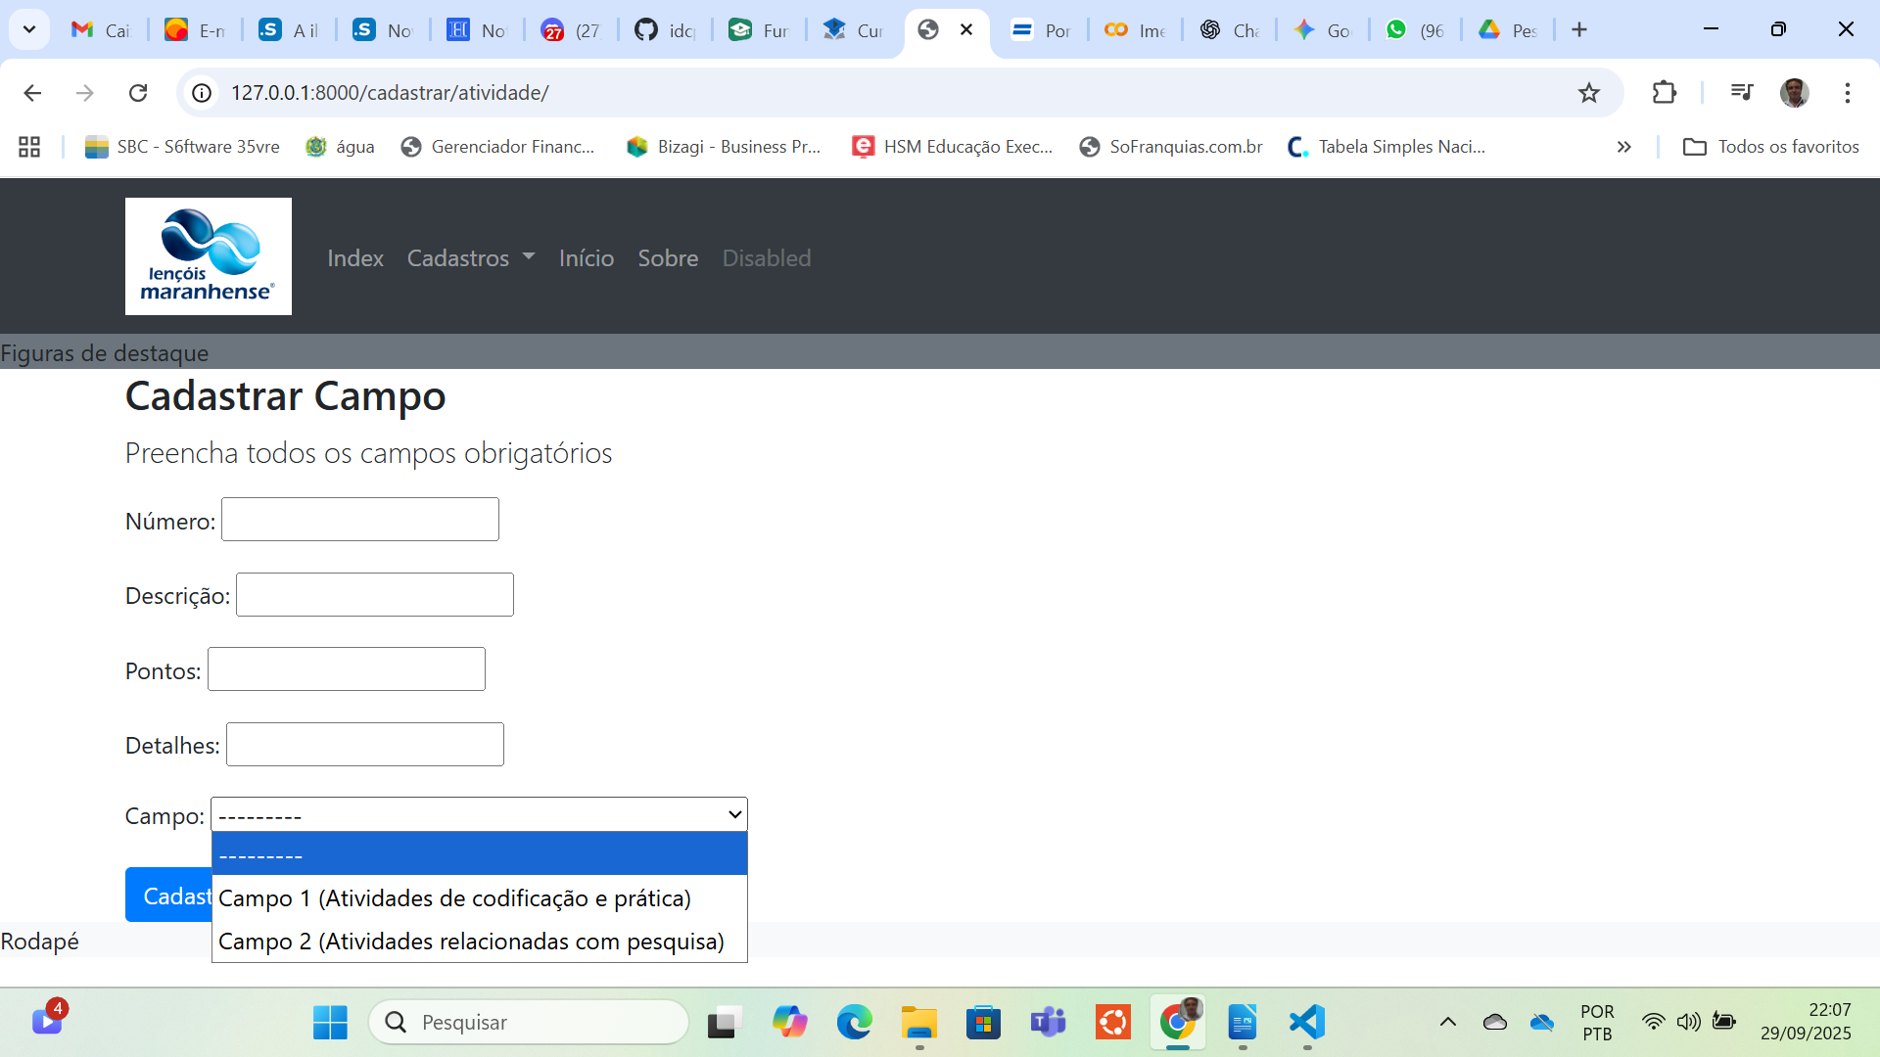

- Apenas isso já permite inclusive que possamos cadastrar novos campos e atividades já nos novos formulários. Vamos cadastrar “Campo Teste 1” e “Atividade Teste 1”.

**OBS.:** Após criar com sucesso o Campo e a Atividade, o app vai para o endereço “index.html”, assim como configuramos no campo “success_url” de cada uma das classes, no **views.py**.

No ato de criar a Atividade, nota-se que o campo recém-criado já aparece como opção na lista de Campos:

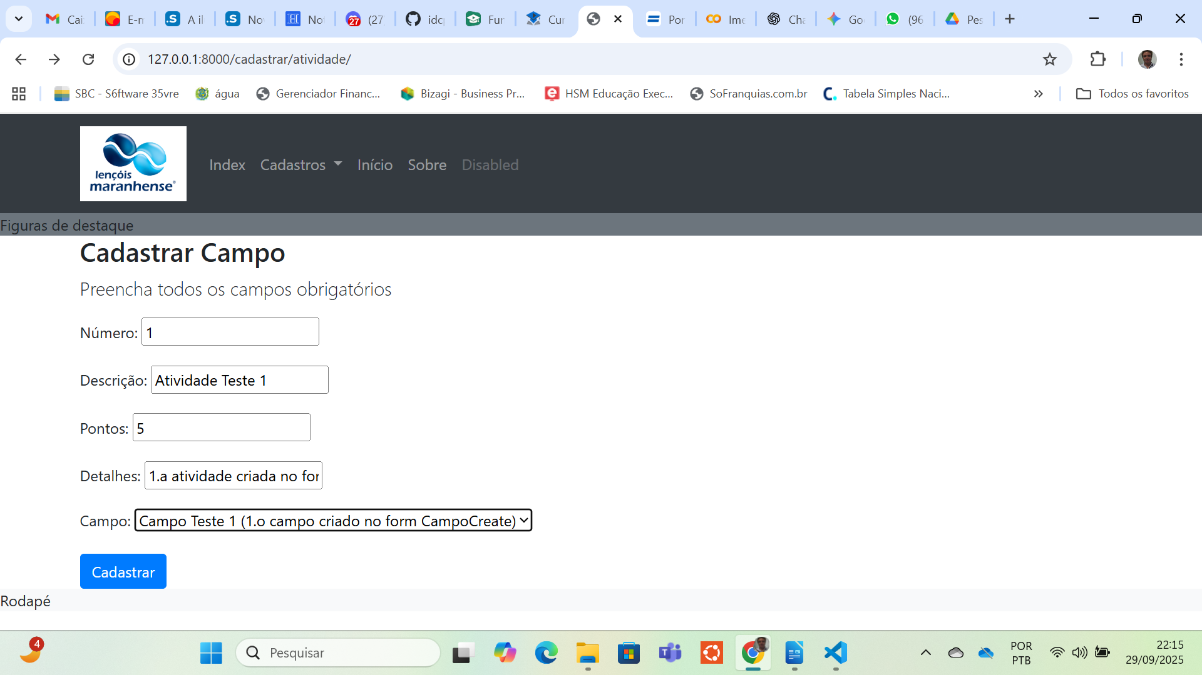

- Também na página de Admin, já podemos consultar os registros recém-criados:

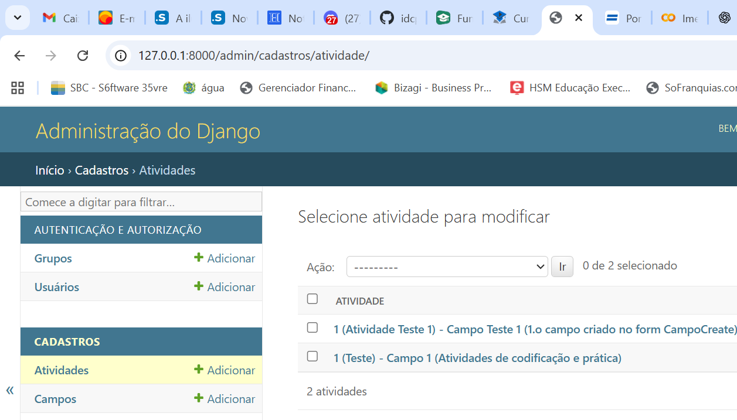

**12. Python e Django 09 – Atualizar registros com o UpdateView usando o mesmo formulário de INSERIR. (SIMILAR AO CREATEVIEW)**

- Com base na modelagem exibida na aula 9 (“Python e Django 07 – Introdução ao models.py para criação de classes e atributos”), criou-se as classes adicionais “Classe”, “Campus” e “Status”, no **models.py**, todas herdando também a classe “Models” da biblioteca “models”.

- Importando as novas classes de modelos criadas para o **views.py,** criou-se as classes Create correspondentes.

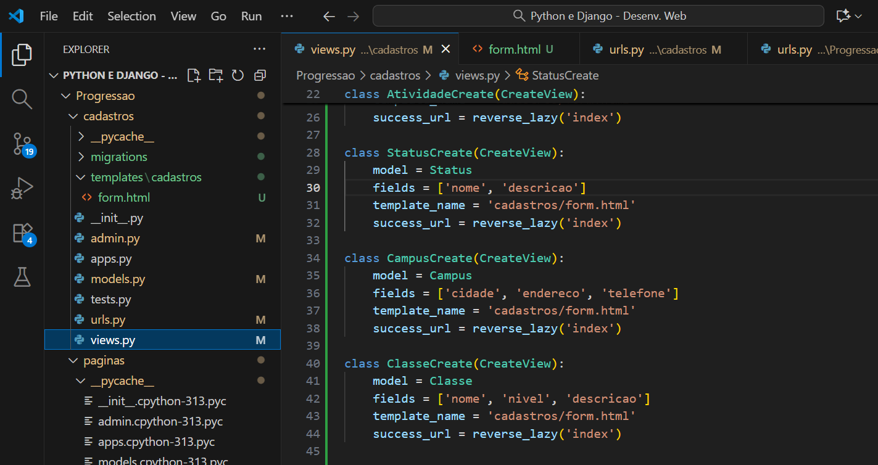

- Importando a classe UpdateView para o **views.py,** criou-se as classes Update correspondentes.

**OBS.:** O corpo da classe é idêntico ao da Create. Muda apenas a declaração da mesma, por exemplo, ao invés de “class CampoCreate(CreateView):” declara-se “class CampoUpdate(UpdateView):”

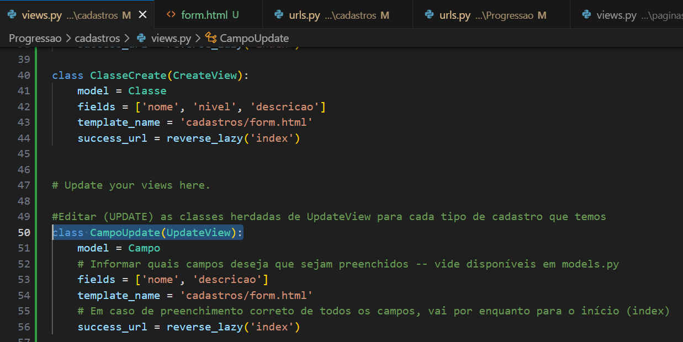

- Registrou-se os paths no **urls.py**.

Por padrão, os paths de classes herdando de UpdateView devem referenciar diretamente no endereço web o registro a ser editado. Por isso o sub-path “<tipo:nome>”, onde tipo = “int”, “float”, “str” ou “bool”. Se for referenciar o ID, que é chave primária de qualquer tabela, o Django recomenda “nome” = "pk".

Ex.: path('editar/campo/<int:pk>/', CampoUpdate.as_view(), name='editar-campo') ou path('editar/<int:pk>/campo', CampoUpdate.as_view(), name='editar-campo')

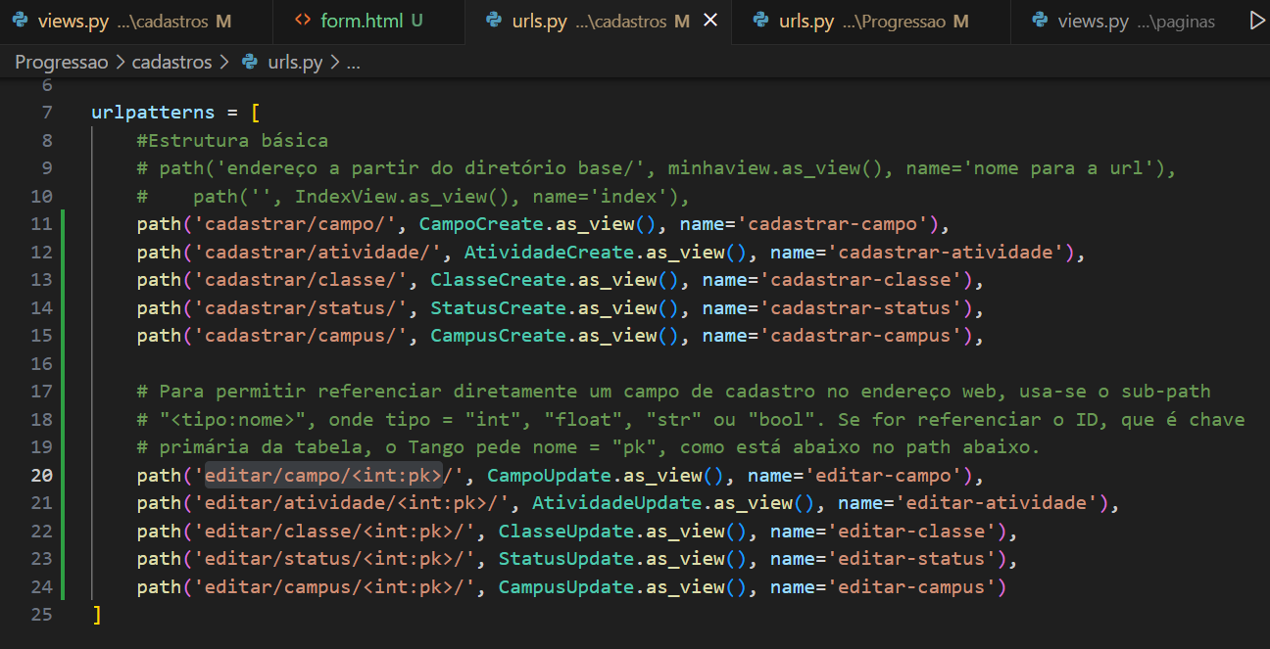

- Para as novas classes aparecerem automaticamente no painel administrativo, **rodar os comandos abaixo** e depois reiniciar o servidor:

python manage.py makemigrations

python manage.py migrate

- Ao testar o novo endereço “editar/campo/1” para editar o 1.o registro da tabela Campo, por exemplo, o servidor já mostra a tela com os dados do registro.

**OBS.:** Os textos na tela ainda são os mesmos usados para Cadastro porque estamos usando o mesmo template “form.html”.

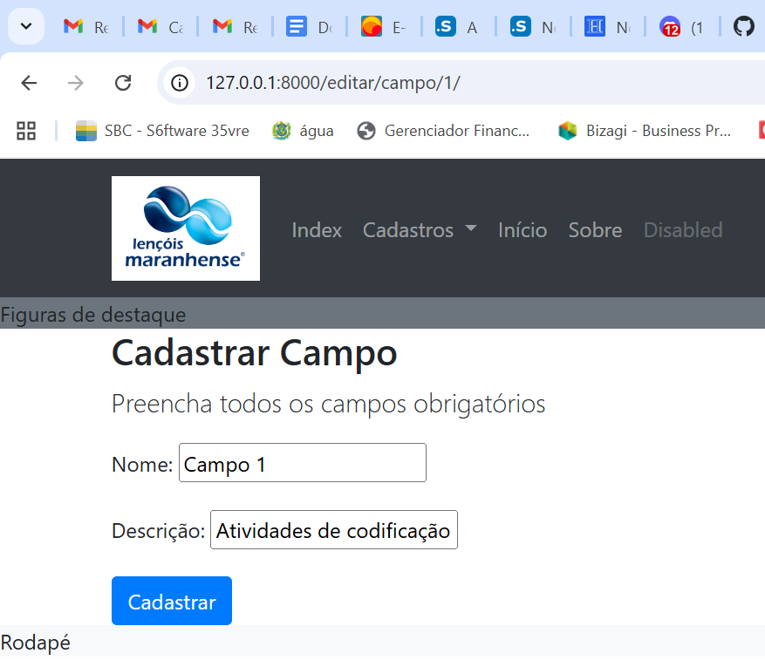

**13. Python e Django 10 – Excluir registros com o DeleteView e mostrar os dados do objeto no template. (SIMILAR AO CREATEVIEW)**

- Importando a classe DeleteView para o **views.py,** criar as classes Delete correspondentes.

**OBS.:** O corpo da classe é similar ao da Create. Mudanças:

- Não precisamos usar atributo “fields”, pois não haverá preenchimento de campos;  
- A declaração da classe. Por exemplo, ao invés de “class CampoCreate(CreateView):” declara-se “class CampoDelete(DeleteView):”;  
- Usamos template específico para exclusão – “form-excluir.html”.

- Registrar os paths no **urls.py**, de forma similar ao Update. (**Lembrar de importar as classes do views.py**)

- Criar na subpasta de templates do módulo “cadastros” o novo arquivo “**form-excluir.html**”, estendendo o modelobase.html, assim como o form.html.

- Ao testar o novo endereço “excluir/campo/1” para editar o 1.o registro da tabela Campo, por exemplo, o servidor já mostra a tela com os dados do registro.

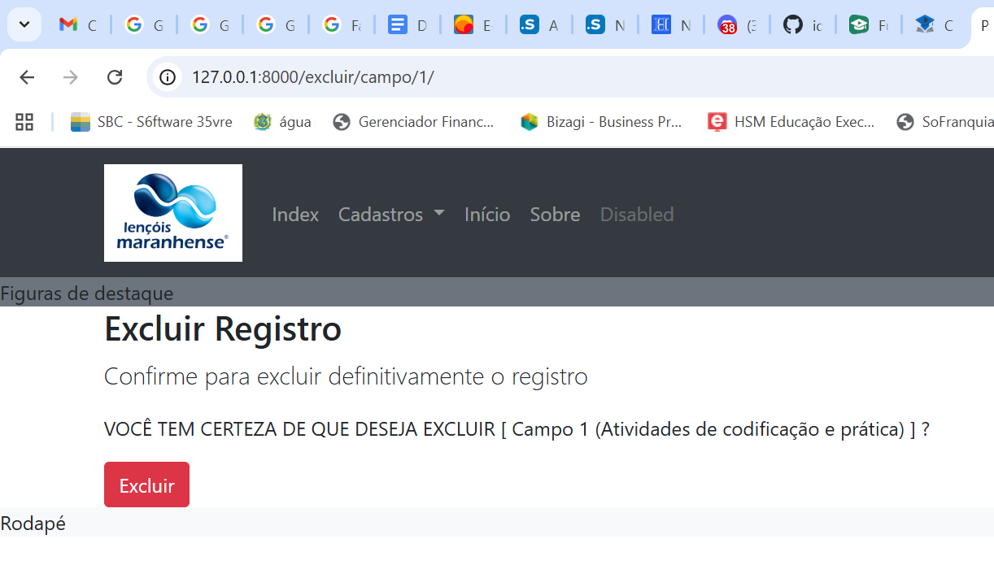

- Como no **models.py** declaramos a classe Atividade com a propriedade “campo” sendo uma chave estrangeira e acionamos o método “models.PROTECT” no evento de tentativa de exclusão, essa tentativa não vai funcionar e gerará tela de erro, uma vez que já existe uma Atividade que tem o Campo de id “1” vinculado a ela.

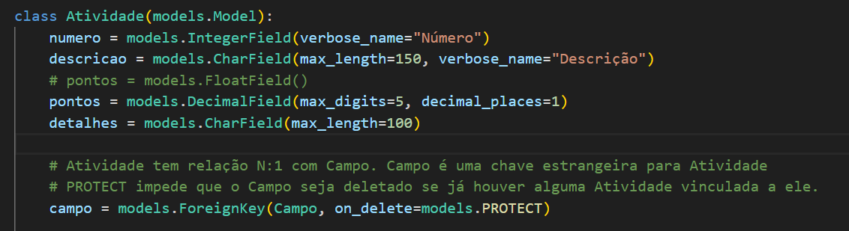

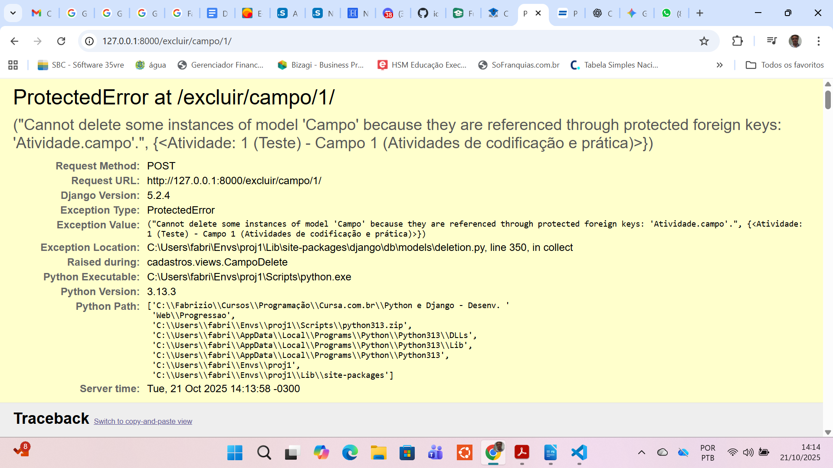

- Contudo, ao tentarmos excluir o Campo 2 (de id “2”), que não está vinculado a nenhuma Atividade, o mesmo foi excluído normalmente e o servidor seguiu para a tela de Index, como esperado em caso de sucesso. Pode-se ver no painel Admin que agora só existem os Campos I e 3:

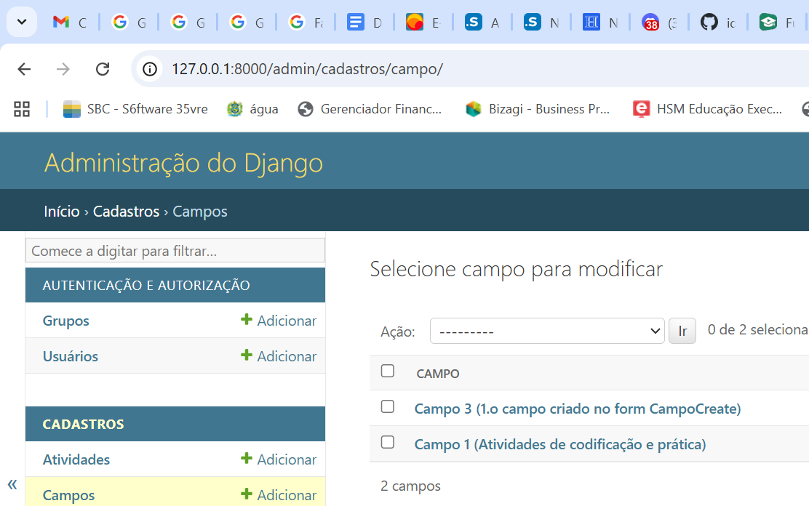

**14. Python e Django 11 – Listar registros/objetos com o ListView e laço de repetição FOR no template**

- A Classe **ListView** que herdaremos não está na mesma biblioteca que as classes de Edição. Em **views.py**, precisamos importar:

from django.views.generic.list import ListView

- Como se trata apenas de uma página para exibir dados, sem preenchimento, resultado de edição ao redirecionamento, só é necessário declarar o ”model” e o "template" nas classes. Ex.:

class CampoList(ListView):  
 model = Campo  
 template_name = 'cadastros/listas/campo.html'  
  
**OBS.:** Como cada classe tem seus atributos, é necessário indicar um template diferente para cada classe que vai ser listada.

- Como sempre, atualizar “urlpatterns[]” em **urls.py**, agora com as urls para listagem.

- Criar na subpasta “**\templates\cadastros**” a subpasta “listas” e dentro dela os arquivos de templates html, conforme declarado no **views.py**.

- Criar os arquivos html usando como base o mesmo “modelobase.html” criado no módulo “paginas”.

- Dentro de cada template, para percorrer a lista de registros, usamos a diretriz “**{% for %}**” do Django, nesse caso, organizada para se exibida em tabela:

<!-- A class "table-responsive do Bootstrap para a tag DIV deixa a tabela responsiva ao ser visualizada em celulares "-->

<div class="table-responsive">

<!-- A class "table table-striped" do Bootstrap para a tag TABLE dá um visual organizado, com as linhas variando cor de fundo. -->

<table class="table table-striped">  
 <tr>  
 <th>Nome</th>  
 <th>Descrição</th>  
 <th>Opções</th>  
 </tr>  
  
 **{% for campo in object_list %}**  
 <tr>  
 <td>{{ campo.nome }}</td>  
 <td>{{ campo.descricao }}</td>  
 <td>  
 Editar Excluir  
 </td>  
 </tr>  
 **{% empty %}**  
 <tr>  
 <td colspan="3">Nenhum Campo registrado.</td>  
 </tr>  
 **{% endfor %}** </table>  
</div>

- Chamando no navegador o path criado para listagem de Campos (<http://127.0.0.1:8000/listar/campos/>), temos então:

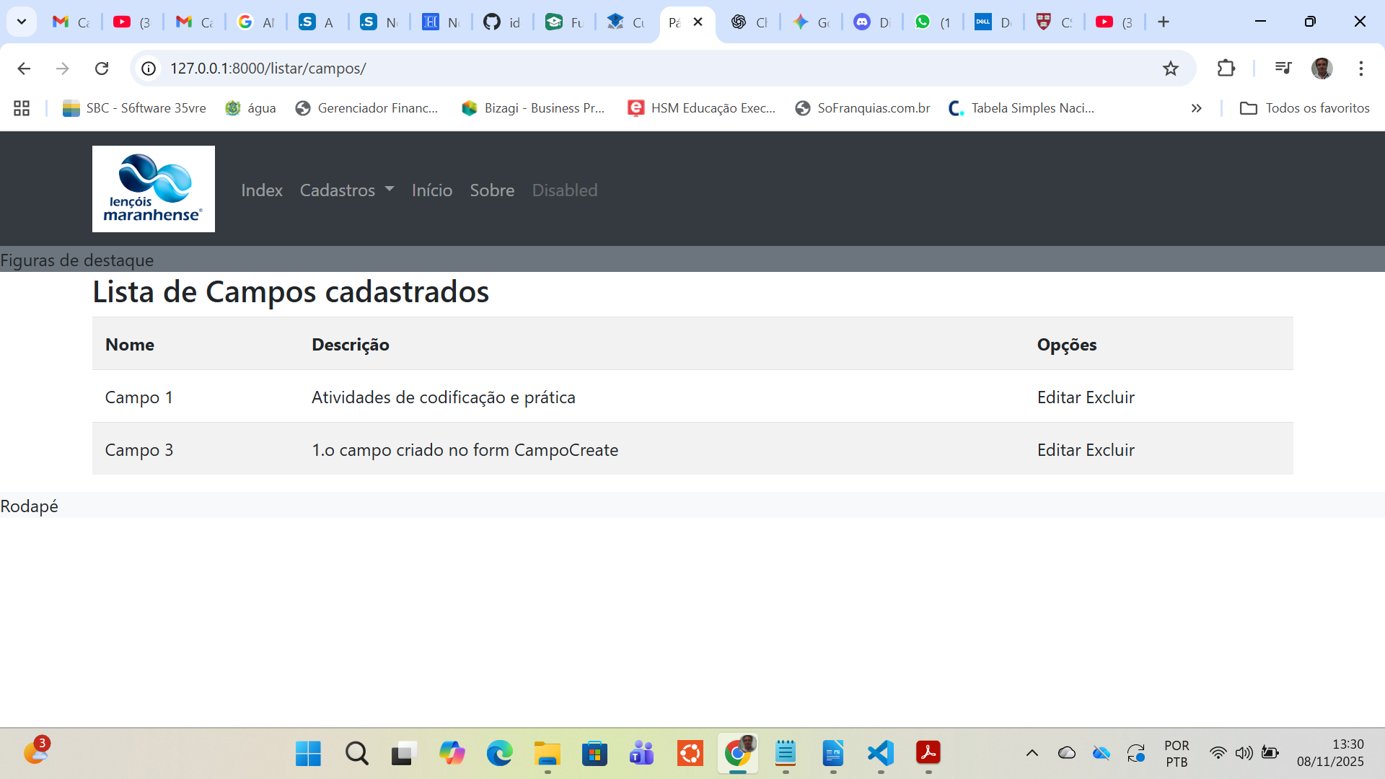

- Para o links “Editar” e “Excluir”, usa-se a tradicional Tag Html “href”. Ou se usa javascript para montar o endereço com o ID do registro, ou se usa Tags Django que facilitam ainda mais. Exemplo:

<a href="**{% url 'editar-campo' campo.pk %}**" class="btn btn-warning btn-sm" title="Editar">E</a>

Com a tag “{% url %}” basta fornecer o “name” do path e os parâmetros correspondentes – assim como configuramos em **urls.py**. As classes bootstrap ajudam na exibição do link como um botão de tipo alerta (btn-warning) pequeno (btn-sm).

- Agora, ao invés de deixarmos todas as ações de tratamento de registros de Campos serem direcionadas para a página “index” em caso de sucesso, fica mais interessante direcioná-las para a página de listagem. Basta substituir o “name” da url configurada no campo “success-url” da classe correspondente em **views.py**.

success_url = reverse_lazy('listar-campos')

**15. Python e Django 12 – Criar links nos templates com os “names” das urls**

- Assim como feito no final da aula anterior, usou-se a tag Django “ {% url %}, desta vez para criar a listagem de Atividades.

- Também alteramos os redirecionamentos “sucess-url” relacionados com Atividades para a página “listar-atividades”.

- Criou-se na página de Listagem o botão com link para a página de Cadastro, tanto para Campo quanto para Atividade. Exemplo:

<a href="{% url 'cadastrar-atividade' %}" class="btn btn-primary btn-sm">Nova</a></td>

- Por fim, atualizamos os links do menu Dropdown “Cadastro” para cada um levar à sua página de listagem correspondente.

<li class="nav-item dropdown">  
 <a class="nav-link dropdown-toggle text-white" href="#" id="navbarDropdownMenuLink" role="button"

data-toggle="dropdown" aria-haspopup="true" aria-expanded="false">

**<!-- Favicon do css Font Awesome importado -->**

<i class="fa fa-plus-square" aria-hidden="true"></i>

Cadastros

</a>

<div class="dropdown-menu" aria-labelledby="navbarDropdownMenuLink">

<a class="dropdown-item" href="**{% url 'listar-campos' %}**">

<i class="fa fa-user-o" aria-hidden="true"></i>

Campos

</a>  
 ...

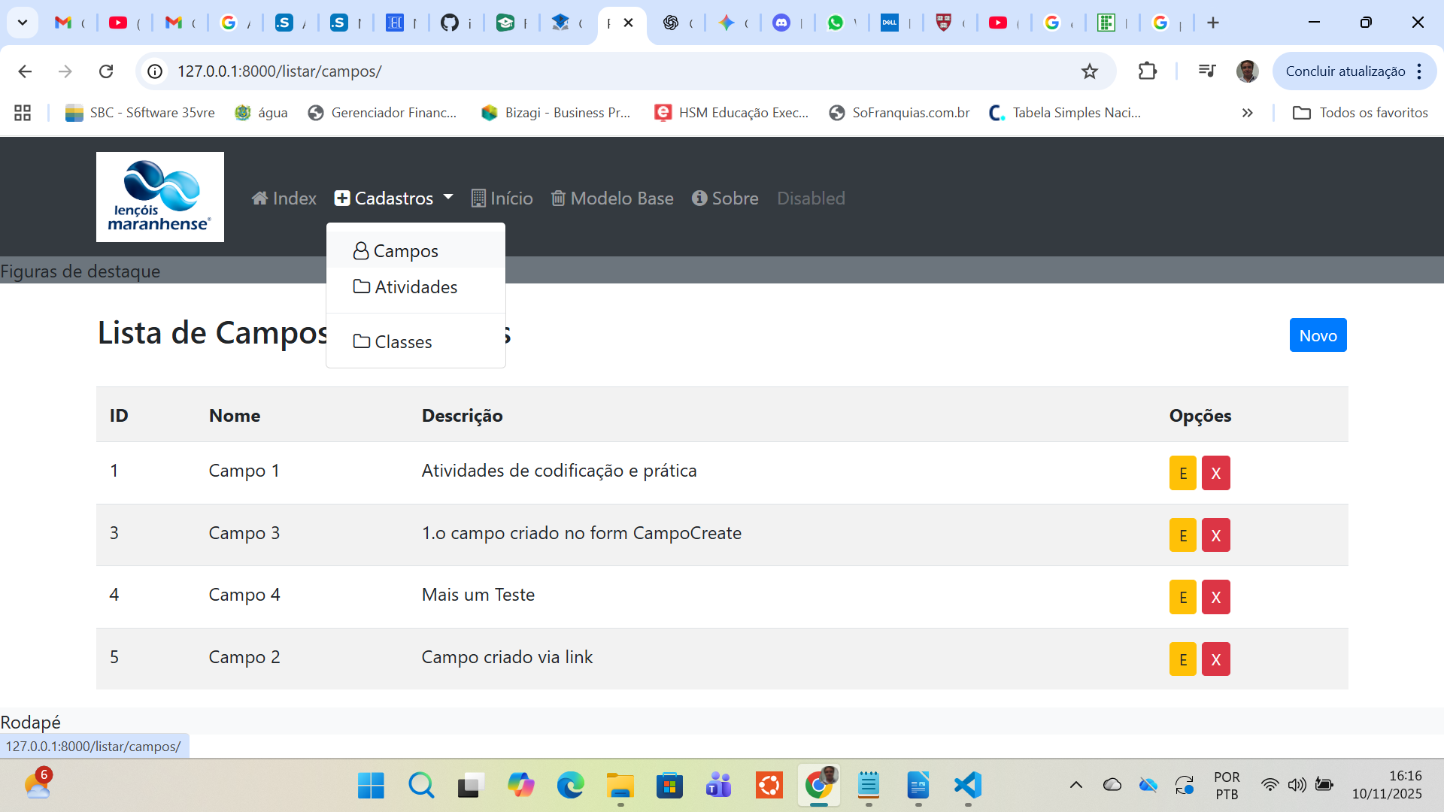

- As tags {% %} aceitam N parâmetros, mas eles devem ser esperados, ou será gerada exceção. Por exemplo, se em **urls.py** um dos paths esperar 2 parâmetros:

path('editar/campo/**<int:pk>**/**<str:dado>**', CampoUpdate.as_view(), name='editar-campo'),

Então a tag {% url %} chamando aquele path deve passar os 2 parâmteros, todos separados por espaço:

**{% url ‘editar-campo’ 1 Rafael %}**

**16. Python e Django 13 – Criando formulários com Bootstrap e Crispy Forms**

- Se o módulo Crispy-Forms não estiver instalado no seu ambiente virtual python:

pip install django-crispy-forms

- Instalar o Template Pack para o Django-Crispy-Forms – no caso, “bootstrap4”:

pip install crispy-bootstrap4

- No **settings.py**, ativar o Crispy Forms e o Template Pack na seção “INSTALLED_APPS” e criar as contantes de ambiente “CRISPY_ALLOWED_TEMPLATE_PACKS” e “CRISPY_TEMPLATE_PACK” com o pacote CSS que será usado como template – no caso, “bootstrap4”.

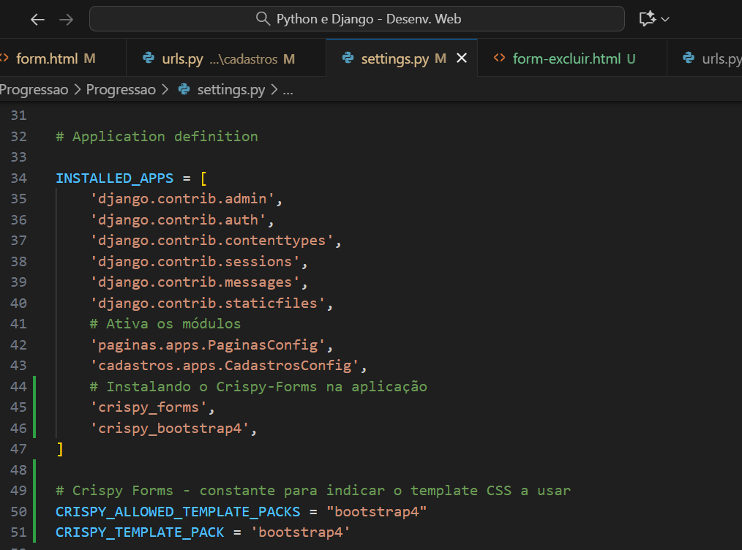

**OBS.:** Todas estas configurações e outras estão na documentação do Django Crispy Forms – <https://django-crispy-forms.readthedocs.io/en/latest/>.

- Por fim, basta preparar o arquivo template Html desejado para usar o Crispy:

* Carregar o módulo usando a tag {% load %}, sempre depois da tag {% load static %}, pois o Crispy Forms demanda que o boostrap já esteja carregado:

{% load crispy_forms_tags %}

* Chamar o Crispy com a tag “{{ form }}”, substituindo o tradicional “{{ form.as_p }}” por:

{{ form**|crispy** }}

- Usamos no template “form.html” e o visual das páginas de Cadastro (que usam esse template) já ficou mais organizado:

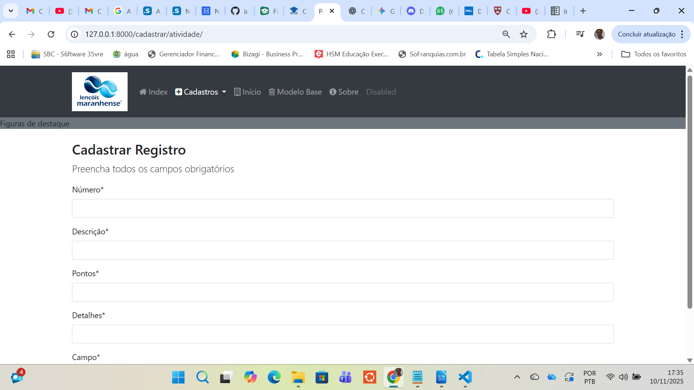

- O Crispy Forms cuida inclusive da **responsividade** do formulário:

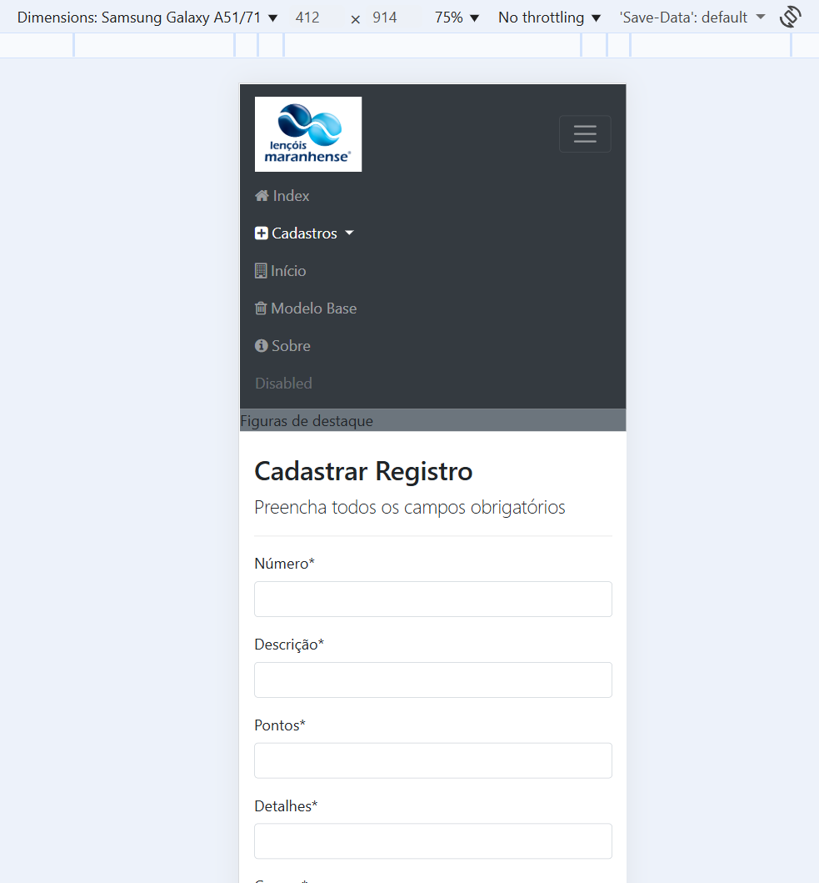

- O formulário Crispy inclusive monitora o preenchimento dos campos obrigatórios e gera os devidos alertas nos campos que não foram preenchidos, evitando que o POST acionado pelo botão “Cadastrar” siga em frente e gere tela de erro.

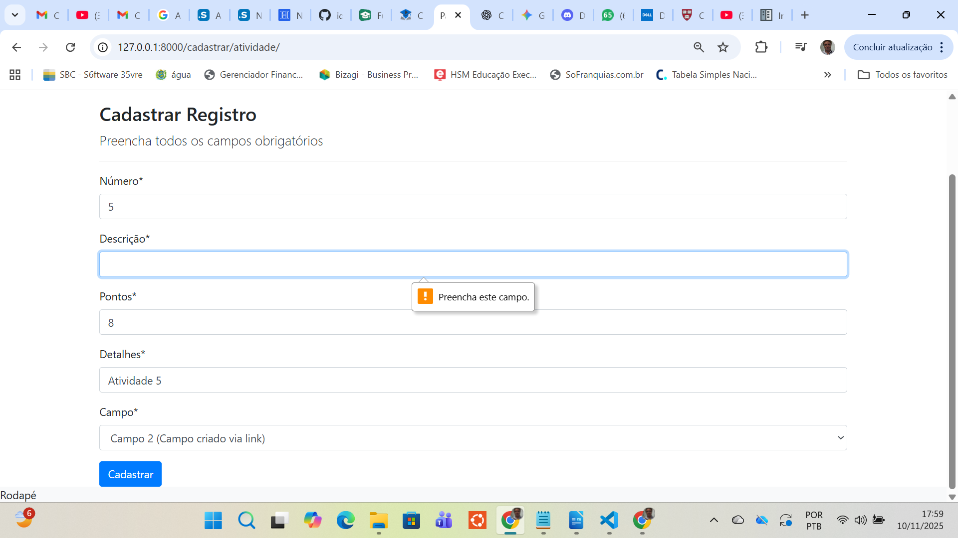

**17. Python e Django 14 – Principais tipos de atributos e propriedades na criação de classes**

- Outro atributos muito usados na maioria dos tipos de dados, além de “max_length” e “verbose_name” são:

* “help_text”: Texto explicativo sobre o campo. Útil para documentação, mesmo que o campo não seja usado. Por padrão é vazio.
* “null”: Se “True”, o django pode usar valores nulos (null) no banco de dados. Por padrão, é “False”.
* “blank”: Se “True”, é permitido o campo estar em branco (vazio). Por padrão, é “False”.
* “default”: Valor padrão para o campo. Padrão é nenhum.
* “unique”: Indica que o valor do campo não pode ser atribuído em mais de um registro. Padrão é “False”

**OBS.:** Lembrar que, para que as alterações nos atributos de campos das classes reflitam no banco de dados, é preciso atualizá-lo com os comandos *migrate* vistos antes.

- Por exemplo, usando-se alguns destes atributos nos campos “numero” e “detalhes” da classe “Atividade”:

numero = models.IntegerField(verbose_name="Número", **unique=True**)

detalhes = models.CharField(max_length=100, **blank=True**, **null=True**, **default="NSA"**)

- Após realizar o *migrate*, **tentamos cadastrar uma atividade com número “1”, que já existia, e clicamos “Cadastrar”**. O Crispy apontou o problema no campo específico, antes de gerar tela de exceção, permitindo que o usuário possa corrigir somente o campo inconsistente e seguir, **sem perder o que já havia preenchido**.

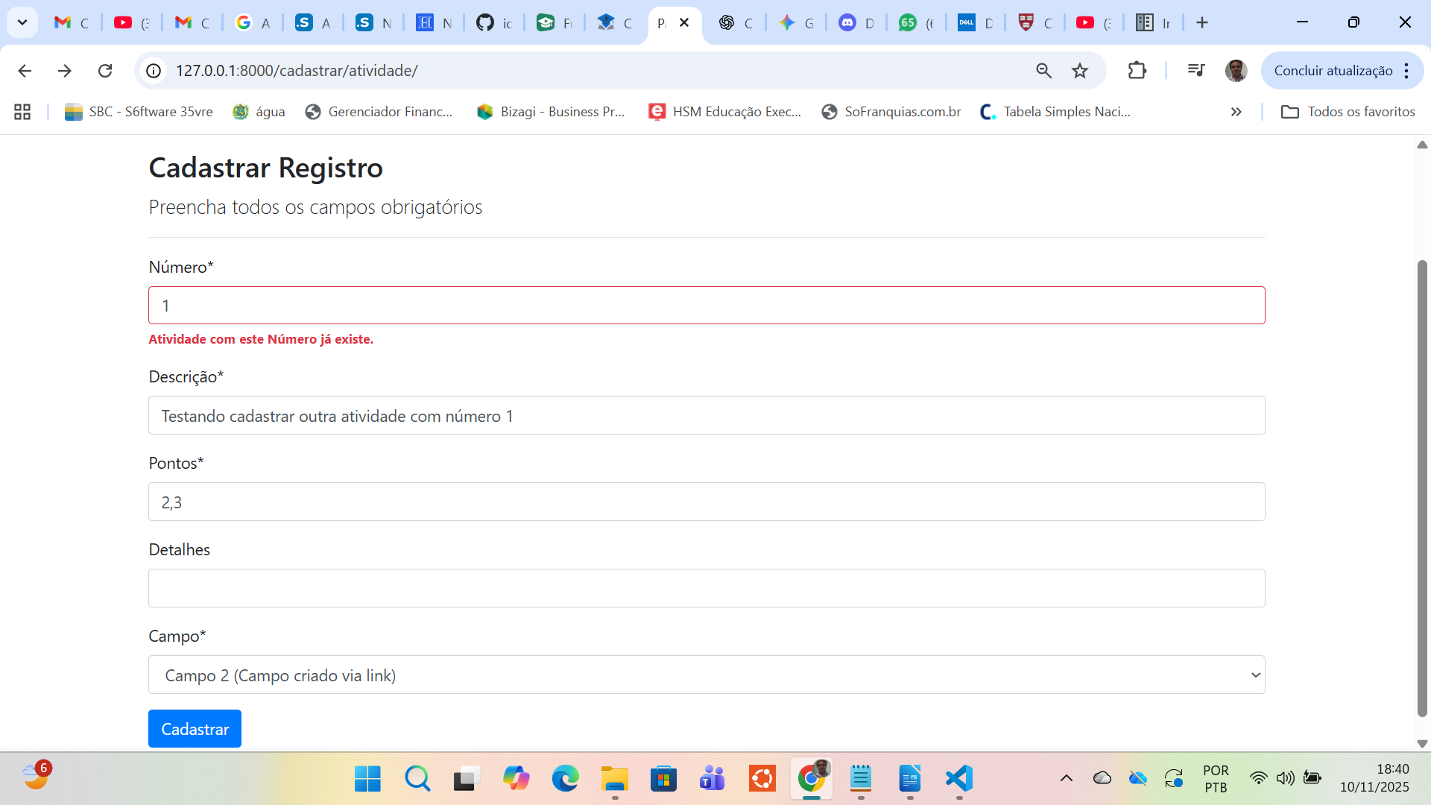

OBS.: Notar que já não há asterisco (*) ao lado do título “Detalhes”, uma vez que permitimos que o mesmo seja nulo e vazio.

- Corrigindo o número para 4 e deixando o campo de “Detalhes” sem preencher, ele cadastra com sucesso, deixando com “None” o campo “Detalhes” do novo registro:

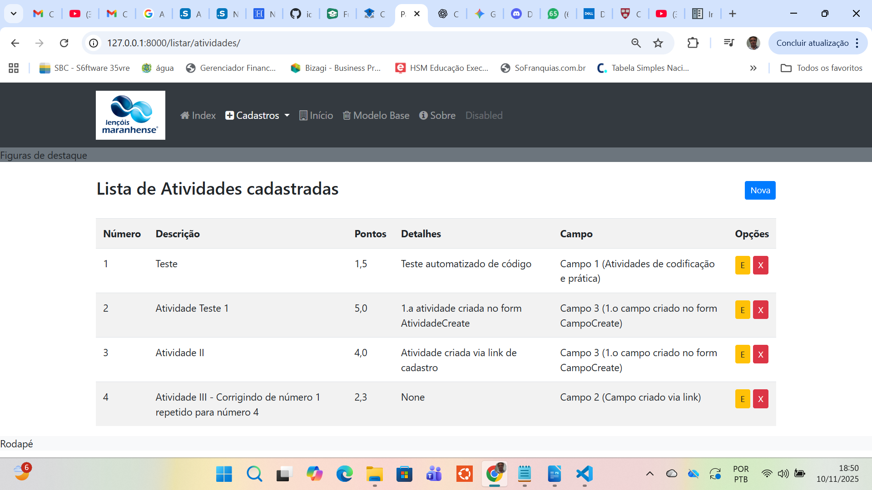

- O atributo “choices” limita o preenchimento do campo a uma sequência pré-definida de opções, obrigatoriamente declarada em tuplas (pares), convertendo o campo de texto em combo. Normalmente é declarada na própria classe, mas pode ser declarada fora.

Ex.: EMPLOYEE_LEVELS = [  
 (‘TR’, ‘Trainee’), (‘JR’, ‘Junior’), (‘PL’, ‘Pleno’), (‘SR’, ‘Senior’),(‘AR’, ‘Arquiteto’), (‘GR’, ‘Gerente’), (‘DR’, ‘Diretor’)  
 ]  
 employee_level = models.CharField(max_lenght=2, choices=EMPLOYEE_LEVELS, default=’TR’)

- Existem também os atributos especiais da classe “**meta**”, que podem ser combinados com os tipos de dados normais e permitem consistências mais complexas, como o atributo “unique_together”, que não permite que mais de um registro tenha a mesma combinação de valores dos campos indicados. Ex.:

class Campus(models.Model):

    cidade = models.CharField(max_length=50)

    endereco = models.CharField(max_length=150, verbose_name="Endereço")

    telefone = models.CharField(max_length=15)

    class Meta:

        unique_together = (('cidade', 'endereco'),)

Vide <https://docs.djangoproject.com/en/5.2/ref/models/options/> para mais.

**18. Python e Django 15 – Autenticação: Criando views para login e logout**

- Seguindo as boas práticas de organização de código, vamos criar um novo módulo (app) para cuidar da parte de Autenticação, com nome “usuarios”. Criar também o arquivo **urls.py** e a pasta **templates/usuarios** que não é criado automaticamente.

python manage.py startapp usuarios

- No **urls.py** do novo módulo, importar a tradicional biblioteca “path” do pacote “django.urls” e a biblioteca de autenticação do Django:

from **django.contrib.auth** import view as auth_views

**OBS.:** Para não confundir com o arquivo views.py do módulo, a importação da biblioteca “view” necessária foi feita com o nome “auth-views”.

- Também no **urls.py**, criar o “urlpatterns” com os paths para as páginas a criar, começando pela de login.

path('login/', auth_views.LoginView.as_view(template_name = "usuarios/form.html"), name="login")

- Criar o arquivo “**form.html**” na pasta “/templates/usuarios”.

- Ativar o novo módulo no bloco INSTALLED_APPS do **settings.py** – nome da classe criada para o app está no apps.py do novo módulo.

'usuarios.apps.UsuariosConfig'

- Incluir no “urlpatterns” do urls.py do módulo da aplicação principal (Progressao) o path para importar as urls do novo app.

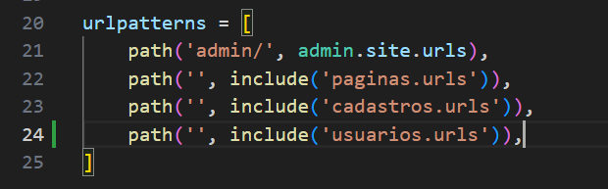

- Criar o conteúdo do template “form.html” usando como base o “form.html” do módulo “Cadastros”, ajustando devidamente as informações. Pronto! Eis o resultado para o path “login”:

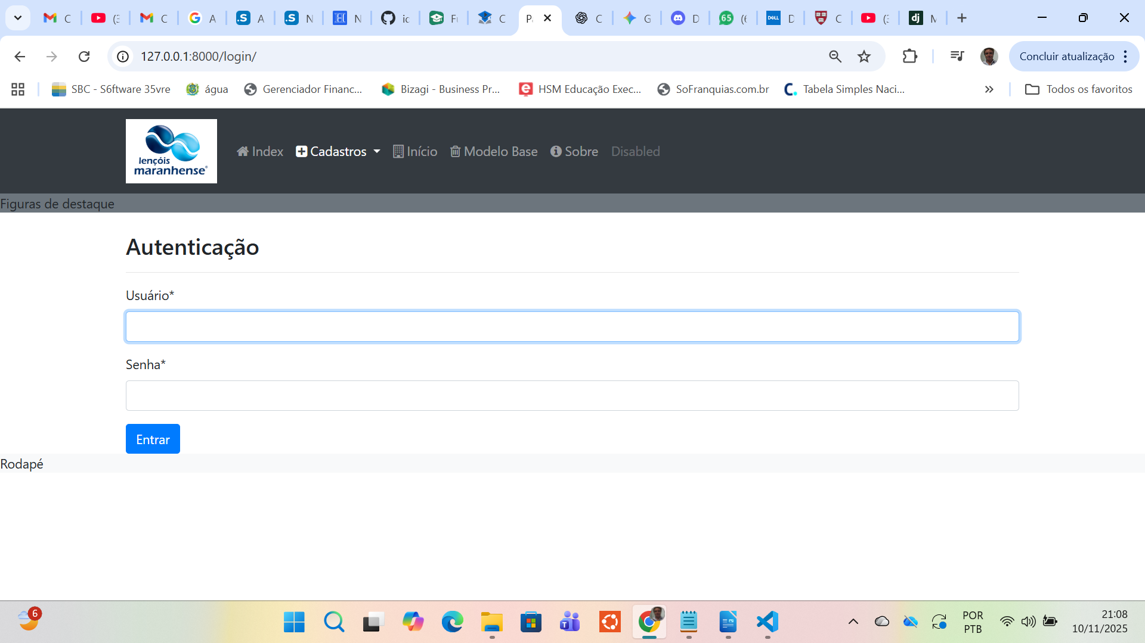

- Efetuando login com usuário e senha de admin cadastrados anteriormente, ocorre uma tela de exceção porque não configuramos ainda as páginas para onde o servidor deve seguir após o POST, então ele usa um redirecionamento padrão “/accounts/profile”, que nós não temos também.

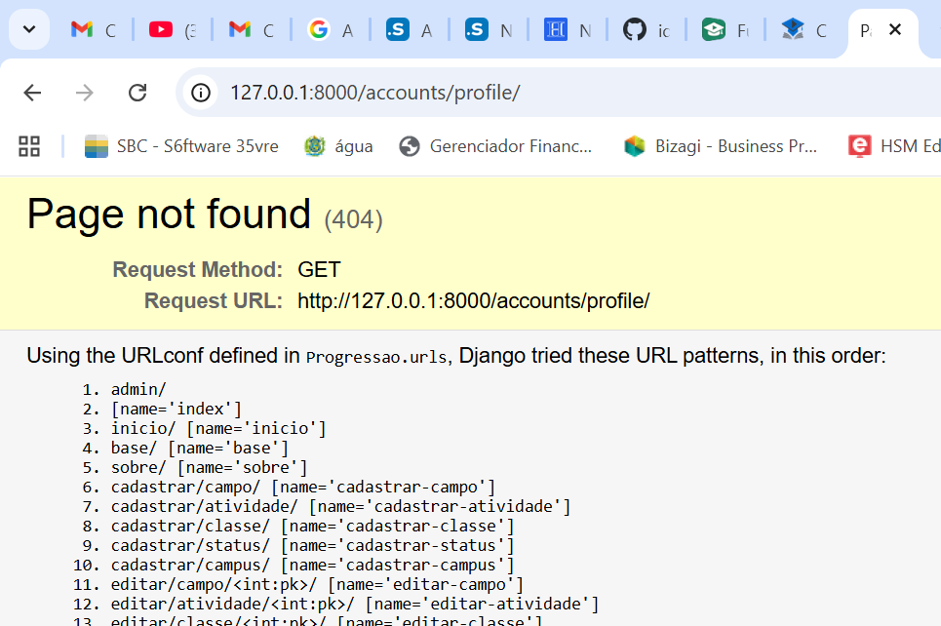

- Criar então no settings.py as constantes de configuração padrão esperadas pelo Django para guiar a autenticação:

* “LOGIN_REDIRECT_URL": página para onde o fluxo deve ir após efetuado o login com sucesso;
* “LOGOUT_REDIRECT_URL”: página para onde o fluxo deve ir após o logout;
* “LOGIN_URL”: página para efetuação de login, no caso de tentativa de acesso de alguma página que necessita de autenticação.

- Ajustamos o “form.html” para não exibir o bloco de menu apenas deixando vazia a tag Django {% block menu %} e para estreitar a parte do formulário de Autenticação (usando classes do bootstrap):

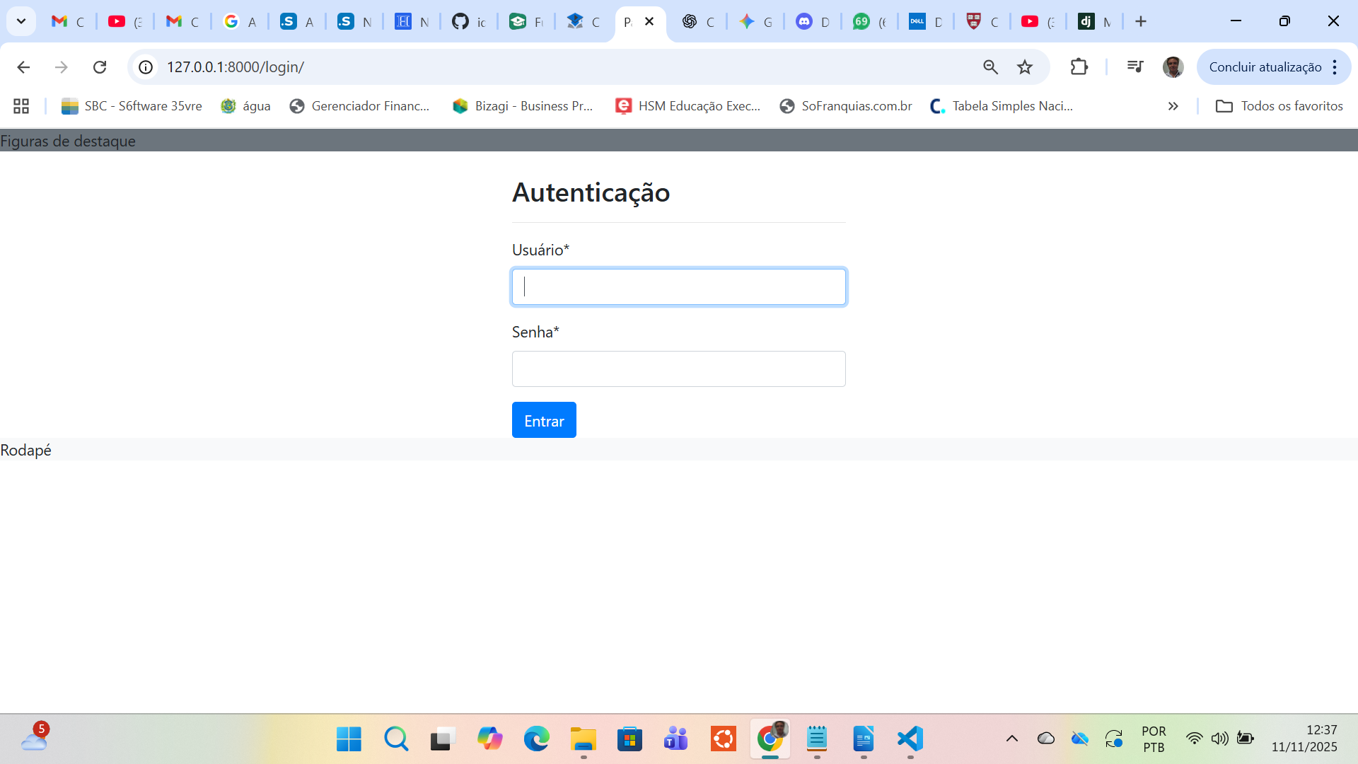

- Agora, ao entrarmos com login e senha de “admin”, vamos para a página “inicio” que é a página inicial de cadastro, assim como foi configurado.

- Para o logout, basta incluir o path no **urls.py do módulo**. Desta vez não há necessidade de passar parâmetros, como o “template_name”, pois será apenas executado o fechamento da sessão e a próxima página do fluxo já foi configurada no **settings.py**.

path('logout/', auth_views.LogoutView.as_view(), name="logout"),

- **Para testar, usa-se o acesso ao painel Admin**, que só entra na área logada se o login foi realmente realizado.

- Quando encerramos a sessão no painel Admin, o servidor já está redirecionando para a página de Login do nosso App. Ao tentarmos acessar novamente o painel, ele não vai mais para a área logada e nos leva à tela de login do painel.

**OBS.:** Testou-se o Logout diretamente pela barra de endereço do navegador (<http://127.0.0.1:8000/logout/>) **mas não funcionou!**

**19. Python e Django 16 – Conteúdo dinâmico no template para visitantes e usuários autenticados**

- Segundo o Gemini, o Logout diretamente pela barra de endereço do navegador (<http://127.0.0.1:8000/logout/>) **não funciona mais desde a versão 4.1 do Django**, pois executa um Get simples sem a segurança CSRF_TOKEN de formulários. **Para encerrar devidamente a sessão deve-se usar form com Post**.

Ou seja, só será possível fazer logout corretamente através de algum botão ou item de menu, **não com a chamada via barra de endereço do navegador, que executa simplesmente o GET**.

- Criamos menu “Usuários” no bloco de “menu” em **modelobase.html**, com subitens “Meus dados”, “Alterar senha” e “Sair”. Vinculamos o subitem “Sair” ao form que executa o Post para o path “logout” criado no **urls.py**.

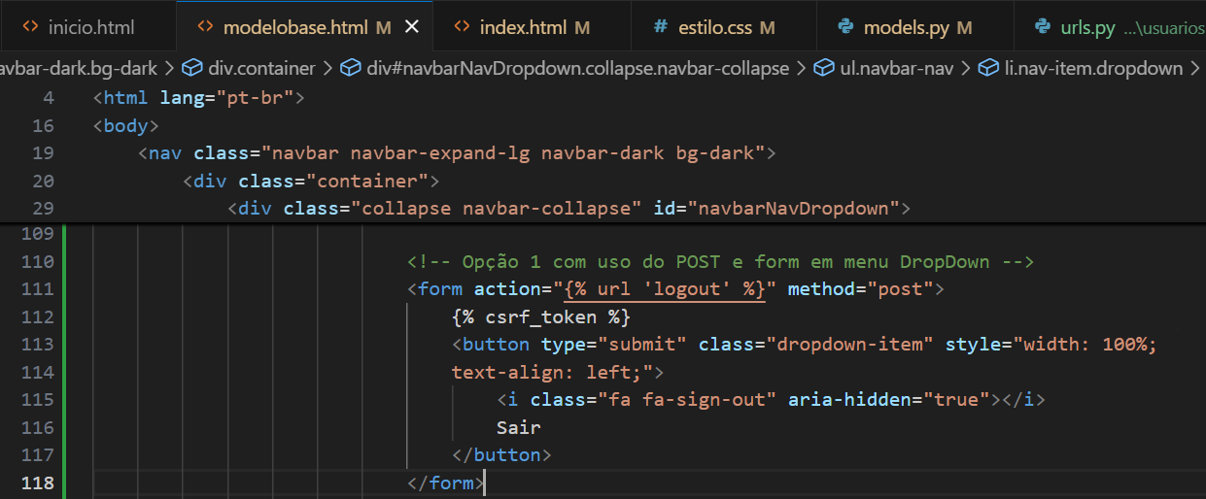

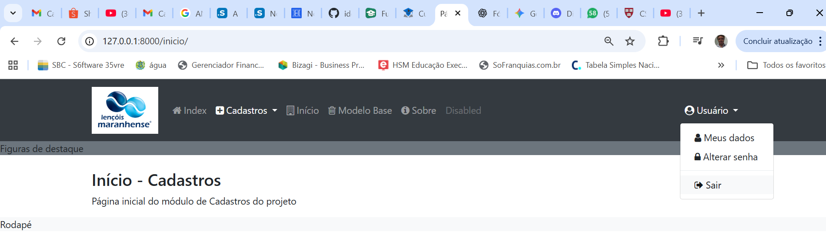

- Agora, ao clicar no item “Sair” do menu, quando logado, o servidor consegue realizar o logout e direciona para a tela de login, como configurado no LOGOUT_REDIRECT_URL em settings.py.

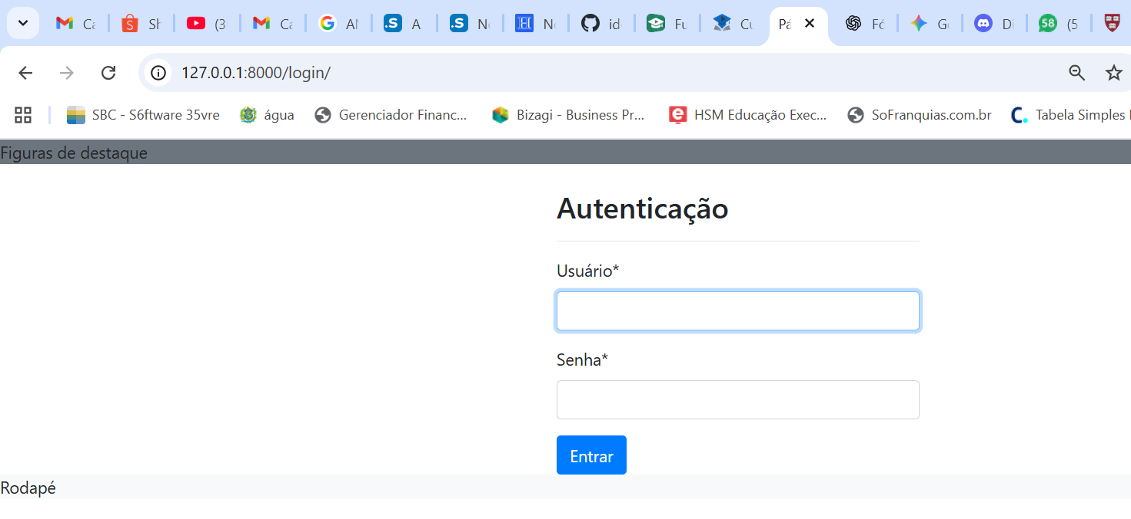

- Para controlarmos o que exibir apenas se o usuários estiver logado, usa-se a tag {% if %} combinada com a propriedade “request.user.is_authenticated”, do objeto padrão “request”, que se refere à requisição sendo atendida com aquela página (html).

Para testar, usamos essa tag nos templates **index.html** (direcionando para a página de Início de cadastro se usuário autenticado e para a página de login se não estiver) e **modelobase.html** (para ocultar os menus Cadastro e Usuários e mostrar menu Login, se usuário não autenticado). Exemplo em index.html:

**{% if request.user.is_authenticated %}**  
 <a href="{% url 'inicio' %}" class="botao-padrao" title="Iniciar">Iniciar</a>  
 **{% else %}**  
 <a href="{% url 'login' %}" class="botao-seg" title="Fazer login">Fazer login</a>  
 **{% endif %}**

- A tag {{ request user }} retorna o *username* autenticado.

- **PROBLEMA**: As páginas de cadastro ainda podem ser carregadas via barra de endereço do navegador. Vai mostrar como impedir isso também, mais tarde. (RESOLVIDO aula 20)

**20. Python e Django 17 – Controle de acesso por login (permitir só usuários autenticados)**

- Esta forma de controle de acesso limitado a usuários autenticados é aplicado nas Views e usa o recurso LoginRequiredMixin, importando no **views.py** do módulo:

from django.contrib.auth.mixins import **LoginRequiredMixin**

- Em cada classe de view que queremos impedir acesso por usuário não autenticado, basta herdar a classe LoginRequiredMixin (para indicar que o acesso a ela requer login) e configurar a propriedade login_url (para indicar para qual página direcionar o visitante não autenticado):

class CampoList(**LoginRequiredMixin**, ListView):  
 **login_url** = reverse_lazy('login')  
 model = Campo  
 template_name = 'cadastros/listas/campo.html'

**OBS.:** É essencial que a classe LoginRequiredMixin seja declarada antes das demais heranças.

- Ao testarmos acessar no navegador qualquer endereço protegido pelo LoginRequiredMixin, somos devidamente encaminhados para a página de Login e a barra de endereço traz como atributo a página desejada, para sermos redirecionados automaticamente após o sucesso no login.

Por exemplo, testando “<http://127.0.0.1:8000/cadastrar/campo/>”, vamos para a tela de login e na barra de endereço do navegador fica automaticamente com “<http://127.0.0.1:8000/login/?next=/cadastrar/campo/>”.

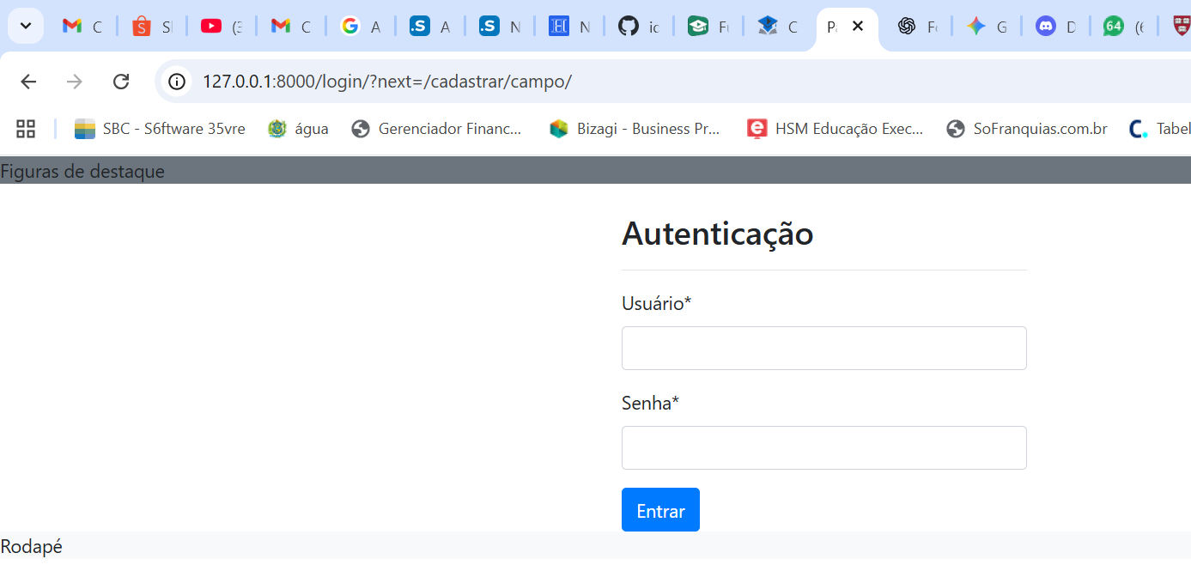

- Após o login, a página de Cadastrar Campo apareceu normalmente e foi possível acessar qualquer página, seja pela barra de endereços, seja pelos menus.

**21. Python e Django 18 – Controle de acesso por grupos de usuários**

- Para restringir acesso por grupos de usuários, vamos usar a classe “**GroupRequiredMixin**” da biblioteca **django-braces** – <https://django-braces.readthedocs.io/en/latest/index.html> –, que precisa ser instalada via PIP se estiver ausente.

- Para realizar os testes, usamos o painel Administrativo para criar os grupos Administradores (com todas as permissões) e Usuários (apenas com permissões de visualizar), e o usuário “fabrizio” com senha “olho2dagua”.

- Para importar a GroupRequiredMixin para nosso arquivo views.py do módulo Cadastros:

from braces.views import **GroupRequiredMixin**

- Para cada classe de view que quisermos restringir acesso, precisamos herdar a classe GroupRequiredMixin na declaração (**SEM o LoginRequiredMixin**) e indicar na propriedade “group_required” o(s) grupos permitidos. Exemplo:

class CampoCreate(GroupRequiredMixin, CreateView):

    login_url = reverse_lazy('login')

**group_required** = [u"Administradores", u"Usuarios"]

...

**OBS.:** O GroupRequiredMixin já verifica se o usuário está logado e se faz parte dos grupos permitidos. Usar em conjunto com LoginRequiredMixin pode gerar erro.

- Quando tentamos Criar ou Editar um Campo logados com o usuário “fabrizio”, que está apenas no grupo “Usuarios”, a configuração anterior nos permite. Contudo, se desejamos Excluir o Campo ou Criar, Editar e Excluir qualquer outro cadastro, apenas “Administradores” foram permitidos. O servidor então direciona para a página de Login, pois é o que está configurado em “LOGIN_URL”.

- Como retornar ao login mesmo já estando logado é confuso, podemos:

* Configurar a propriedade “raise_exception” da GroupRequiredMixin para “True” (gerando uma página automática de Exceção):

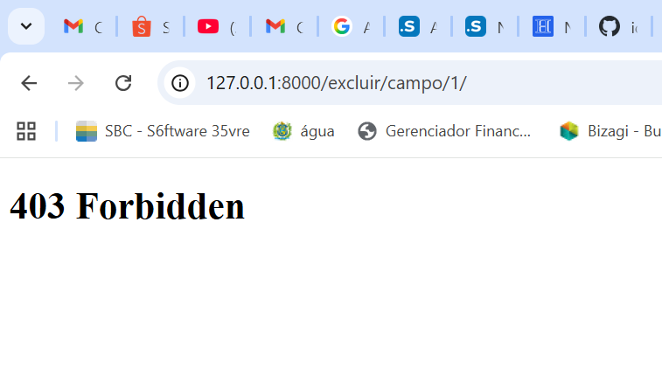

* Ou podemos preparar um template só para Login – como “/usuarios/templates/login.html” –, similar ao antigo “form.html”, mas com uma mensagem mais personalizada, usando a Tag {% if request.user._is_authenticated %}:

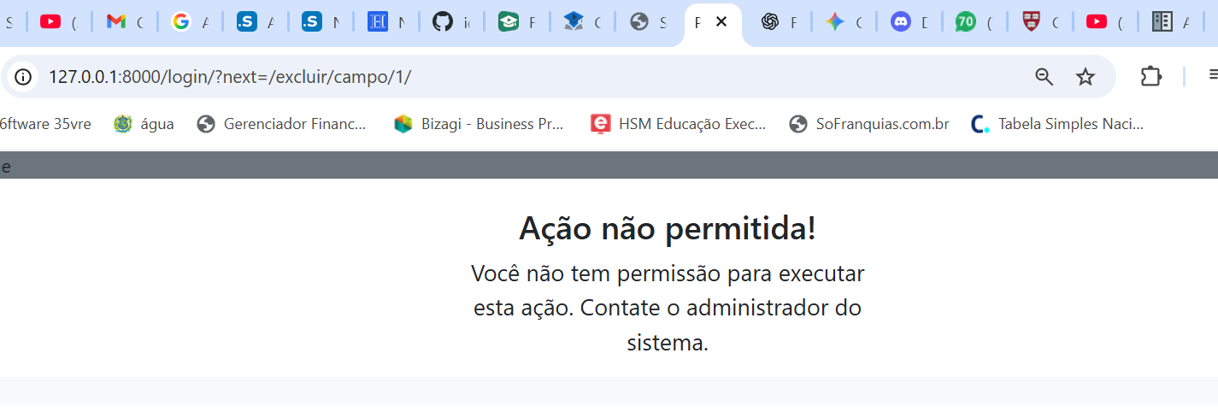

**OBS.:** Lembrar de redefinir o path de Login para o novo template, em **urls.py**.

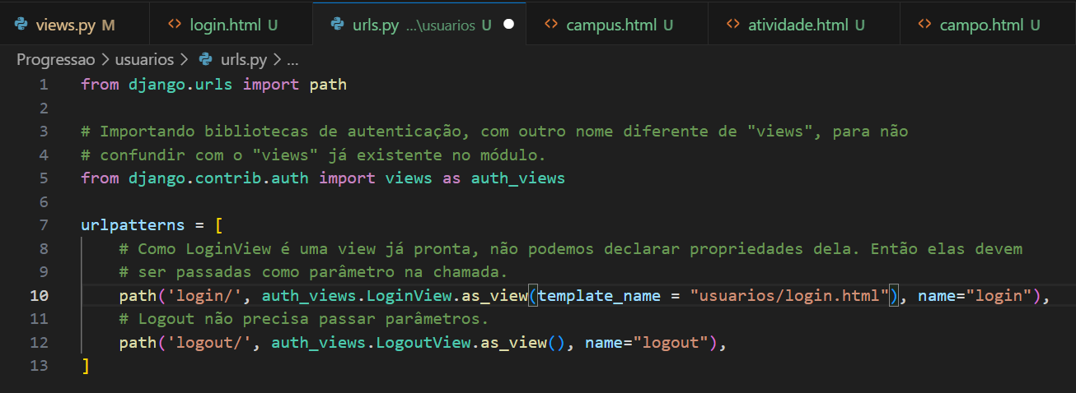

**22. Python e Django 19 – Criando relação entre classes/objetos e o usuário autenticado**

- Para que apenas o usuário autor do registro acesse o mesmo, basta definir um campo da classe da view herdando a chave estrangeira “User”, que é a classe de usuários padrão do Django. Ex:

class Progressao(models.Model):  
    ...  
    usuario = models.ForeignKey(**User**, on_delete=models.PROTECT)

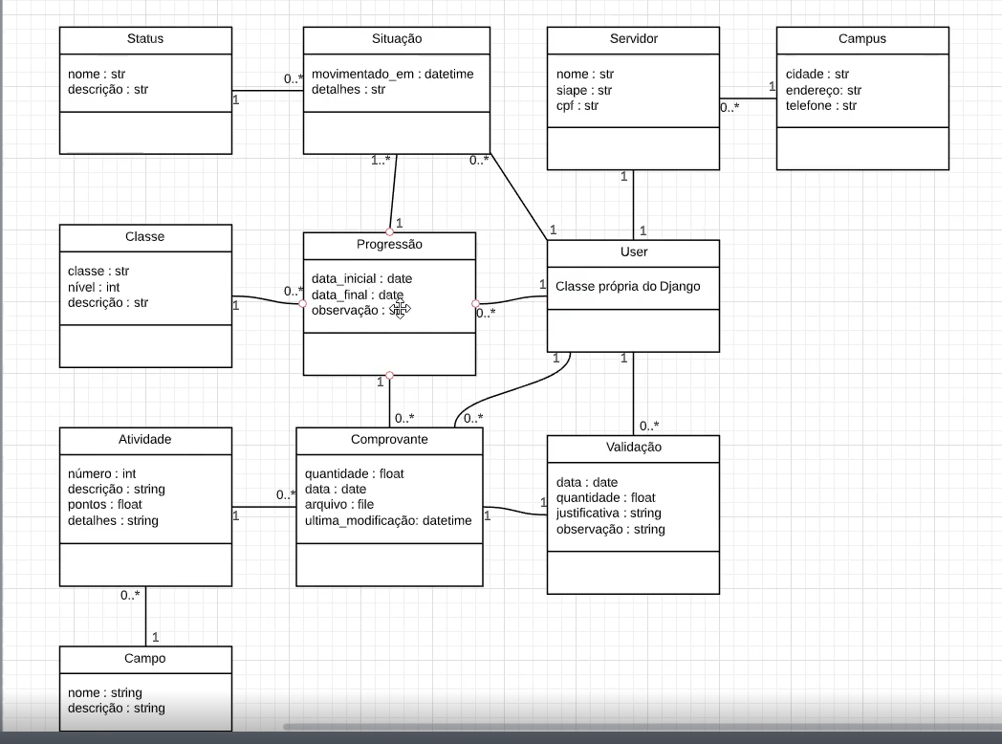

- Como podemos ver acima no **Diagrama de Classes completo do projeto**, as classes Progressao, Situacao, Comprovante e Validacao precisam registrar o usuário autor do cadastro, e a relação é de 1:N.

**Vamos considerar também que os registros dessas classes só possam ser acessados pelo autor**, uma vez que só dizem respeito a ele. Então todas elas terão um campo herdando “User”.

- Procedemos com o restante das configurações de campos derivados das relações entre as classes, com base no Diagrama de Classes e rodamos a migração para atualizar as definições de campos das bases de dados.

- Na criação de novos campos como Chave Estrangeira ou herdados de User ou auto-preenchidos (como o DateTimeField), se as classes já estavam previamente criadas na base, o Django exigirá 2 opções para preenchimento desses campos em eventuais registros já existentes correspondentes às classes view modificadas. Exemplo:

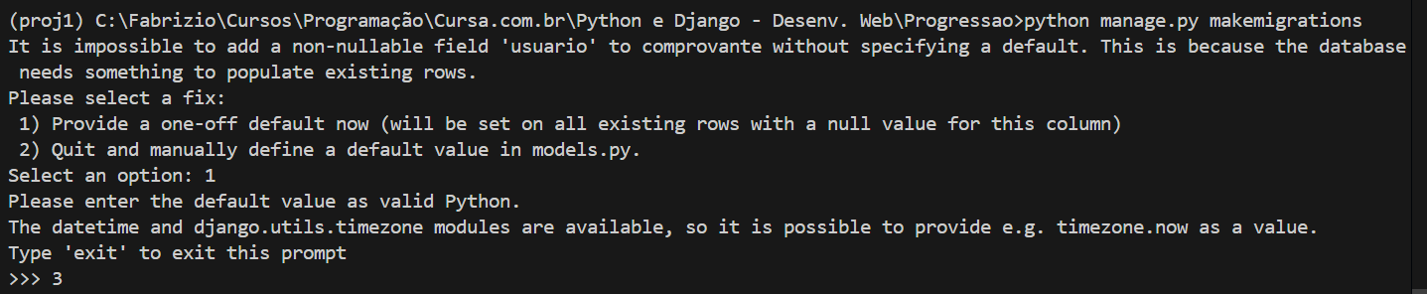

Nesse caso, em que sabemos que não há registros dessas classes modificadas (ou há no máximo 1 registro de exemplo), **o ideal é usar sempre a opção 1**, fornecendo “1” para os campos que esperam ID (chaves estrangeiras, User, etc) e “timezone.now” para os valores de DateTime. Isso agiliza a migração e depois podemos corrigir os campos preenchidos, se necessário.

**OBS.:** Em caso de bases de dados com tabelas já populadas, **recomenda-se iniciar nova base** com as novas configurações dos dados, importando depois os dados anteriores.

**23. Python e Django 20 – Editar dados de formulário antes e depois de salvar no banco com o “form_valid”**

- Referência: <https://docs.djangoproject.com/en/5.2/ref/class-based-views/generic-editing/>

- Todas as views pré-definidas (como a CreateView) já tem o método “form_valid” definido.

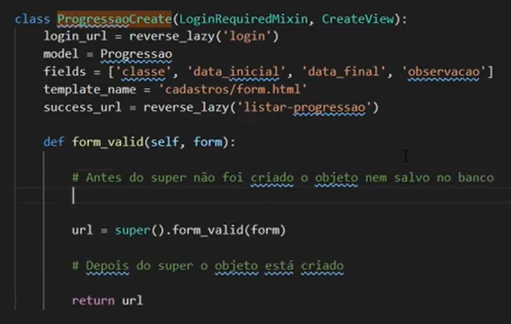

- **Qualquer classe que herde outra classe** (como ProgressaoCreate herda CreateView) **pode redefinir quaisquer métodos e propriedades da última**. Na imagem acima, um exemplo de redefinição da “form_valid”, mas retornando o mesmo que já retornaria (a url da classe mãe “super()”).

- Apesar de parecer desnecessária a redefinição acima – uma vez que ela vai realizar a mesma função do form_valid padrão da CreateView –, **este recurso permite execução de ações antes e depois da submissão do *form*, ou seja, da criação do objeto na base de dados**.

- Por exemplo, no caso de cadastros que precisarão registrar o usuário de forma oculta (sem preenchimento explícito no form) – como Progressão –, se tentarmos cadastrar, será gerado um erro justamente exigindo a informação de usuário.

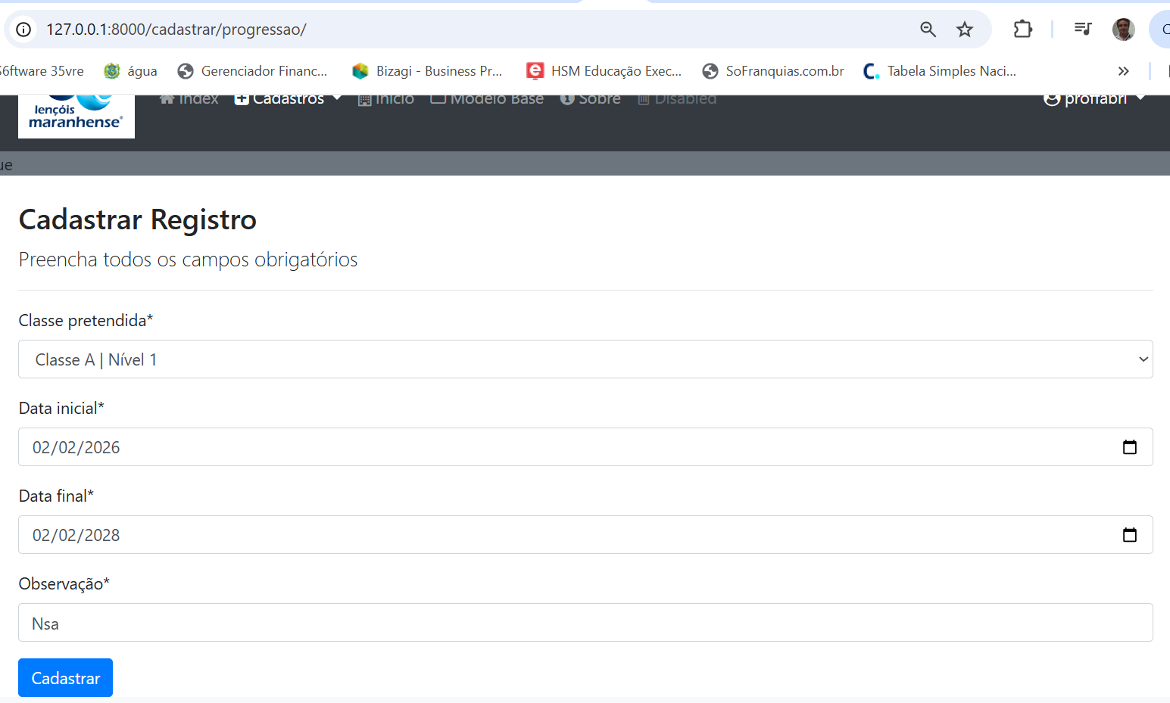

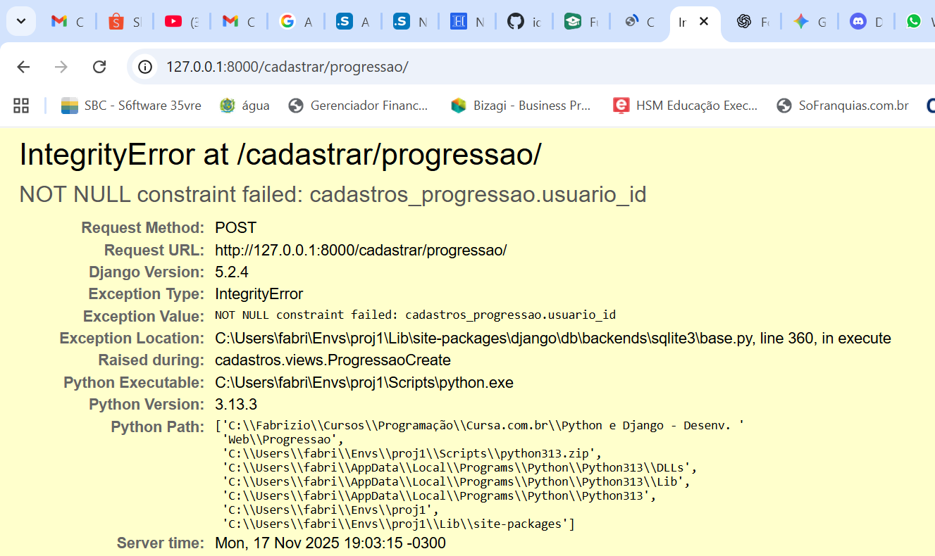

- Para resolver isso, precisa-se redefinir o método “form_valid” dentro da classe da view desejada (no caso, “ProgressaoCreate”) e, nele, fornecer o usuário antes da criação do objeto e salvamento na base, ou seja, **antes da chamada do “super().form_valid()”**.

# Sobreescreve form_valid para informar o "usuário".  
 def form_valid(self, form):         
 # Antes do "super" o objeto não foi criado nem salvo no banco. # **Para acessar os campos usa-se a classe "instance" do form.**

# Preenche manualmente o campo "usuário" da instância de dados do form.  
 **form.instance.usuario = self.request.user**

url = super().form_valid(form)

# Depois do "super" o objeto está criado e salvo. **Para acessar**

**# os campos usa-se a classe "object" do form.**

return url

- Agora, a Progressão consegue ser cadastrada normalmente:

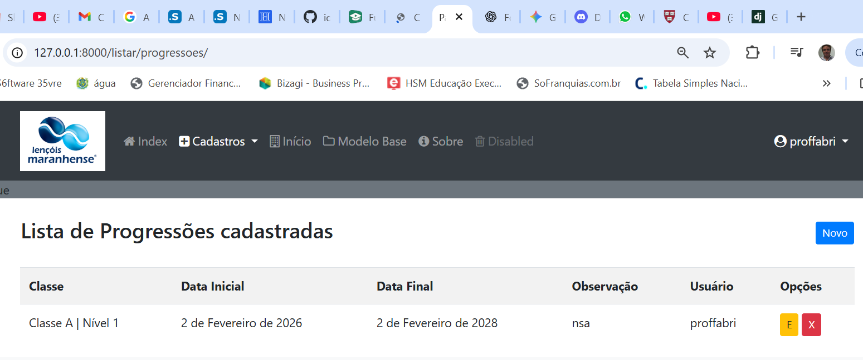

- Se quisermos alterar qualquer campo depois que o objeto foi criado, deve-se usar a propriedade “object” da própria classe, depois da chamada de “super()”. Por exemplo:

...  
 url = super().form_valid(form)

**self.object.observacao += " [TESTE]"**

**self.object.save()**

return url

- Resultado ao criar as últimas 2 progressões:

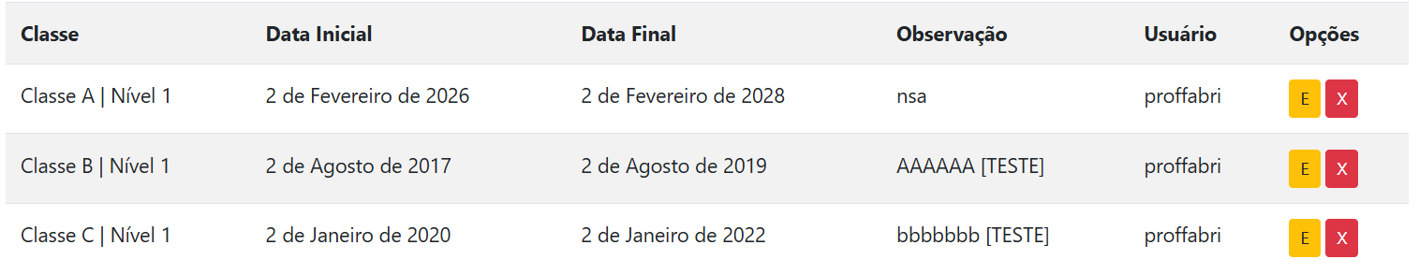

**24. Python e Django 21 – Listando registros do banco com base no usuário logado**

- Para restringir que cada usuário só enxergue os cadastros que ele criou, basta redefinir nas classes que herdam ListView o método “get_queryset”, que é justamente aquele que consulta e exibe a lista de registros. É justamente a “get_queryset” que cria o “object_list” que conseguimos acessar nos templates html.

class ProgressaoList(LoginRequiredMixin, ListView):  
 login_url = reverse_lazy('login')  
 model = Progressao  
 template_name = 'cadastros/listas/progressao.html'

# Redefine o método de listagem de objetos de ProgressaoList,   
 # herdado da classe ListView

**def get_queryset(self):**

self.object_list = Progressao.objects.all()

return self.object_list

**OBS.:** Na redefinição acima só estamos retornando o que ela já retorna por padrão = todos os objetos do modelo.

**OBS.:** A classe ListView não tem método “form_valid” porque ela não valida formulário, não há entrada de dados. Só há listagem e encaminhamentos para outras páginas.

- **Para filtrar os registros listados, usa-se o método “filter” do “objects” do modelo** (no caso, Progressao):

def get_queryset(self):

self.object_list = **Progressao.objects.filter(usuario=self.request.user)**

return self.object_list

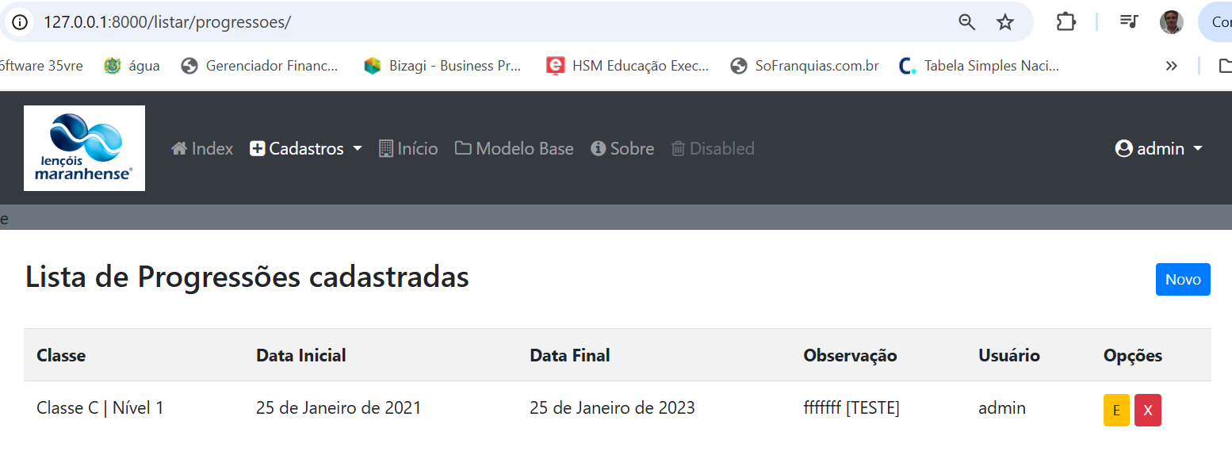

**25. Python e Django 22 – Editar e excluir registros do banco com base no usuário logado**

- Mesmo com a listagem apenas dos registros criados pelo usuário logado, **ainda é possível excluir ou atualizar registros de outros autores através da barra de endereços**. Por exemplo, trocando o IDs manualmente no endereço (no caso, para “3”), o usuário “admin” conseguiu exibir a página de exclusão de um registro criado pelo usuário “proffabri”.

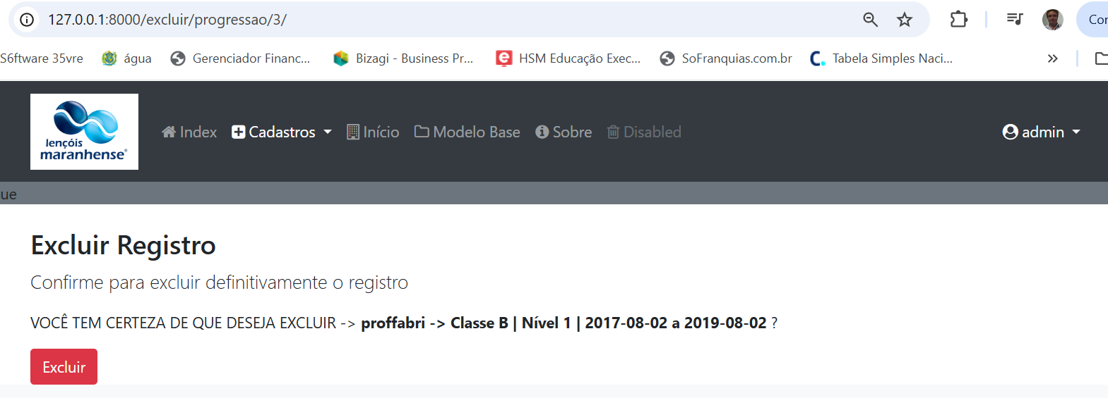

- Para impedir essa falha de segurança, **pode-se redefinir o método "get_object" herdado de DeleteView e UpdateView**. Na forma abaixo, ele executa exatamente o padrão:

def get_object(self, queryset=None):

self.object = **Progressao**.objects.get(**pk**=self.kwargs['pk'])

return self.object

Aqui ele busca o registro que tem o campo "pk" do modelo (“Progressao”, no caso) igual à informação correspondente a "pk" passada nos argumentos do path (“kwargs”), assim como declarado no path vinculado a ProgressaoDelete (em **urls.py**):

path('excluir/progressao/<int:**pk**>/', ProgressaoDelete.as_view(), name='excluir-progressao'),

**OBS.:** Os parâmetros de “objects.get” são condições para a busca.

- Deve-se garantir que o objeto seja buscado somente se o seu campo “usuário” for igual ao usuário logado. Uma forma de fazer isso é:

self.object = Progressao.objects.get(**pk**=self.kwargs['pk'], **usuario**=self.request.user)

- Isso já garante que nenhum usuário consiga carregar a view se não for o que está cadastrado no registro solicitado. Por exemplo, ao tentarmos carregar “<http://127.0.0.1:8000/editar/progressao/3/>” ou “<http://127.0.0.1:8000/excluir/progressao/3/>”, em que a progressão de id=3 não foi criada pelo Admin (que está logado), o servidor exibe tela de erro padrão de debug:

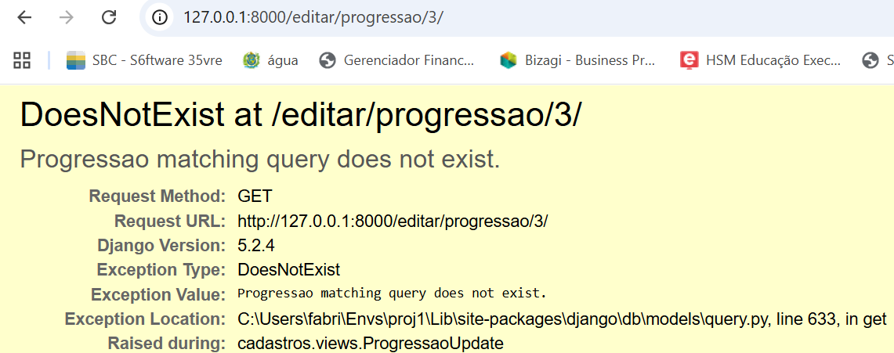

- Um forma simples de retornar tela de erro diferente da tela de Debug é usar “get_object_or_404” (ao trazer objeto) e “get_list_or_404” (ao trazer lista). Vamos usar o “get_object_or_404” para a “ProgressaoUpdate”:

from django.shortcuts import get_object_or_404

Diferentemente de “get_object” que já é um método do modelo, a “**get_object_or_404**” precisa receber primeiro a classe de modelo e depois as condições buscadas:

def get_object(self, queryset=None):  
 self.object = **get_object_or_404**(**Progressao**, pk=self.kwargs['pk'], usuario=self.request.user)  
 return self.object

- Com o modo Debug ativado (DEBUG = True, no setting.py), esta é a tela de erro gerada:

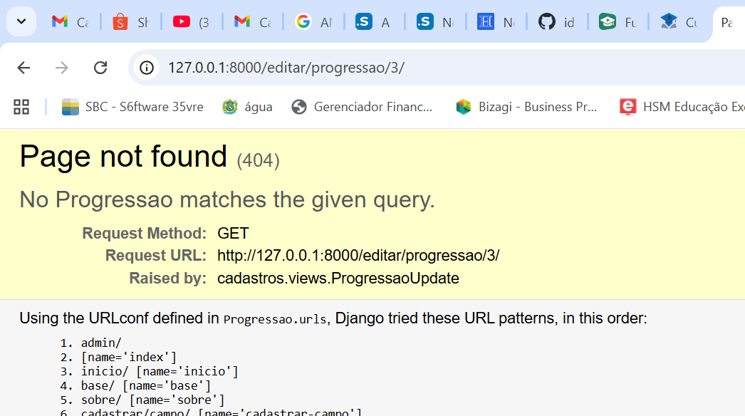

- Com o modo Debug desativado (DEBUG = False), ou seja, modo Produção, esta é a tela de erro:

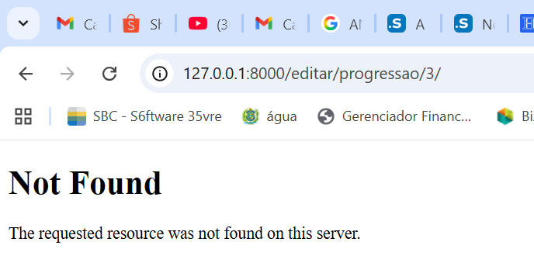

- Depois vamos melhorar o tratamento para direcionar para tela de erro personalizada.

**26. Python e Django 23 – Como enviar dados para o template (html) com o get_context_data()**

- M